ANALISIS ALUMINIUM PADA PISANG KLUTUK
(Musa Balbisiana Colla)

______________
TUGAS AKHIR
Diajukan untuk memenuhi syarat memperoleh
gelar Sarjana Teknik Jurusan Teknologi Pangan

Oleh :
Rd. Duhita Diantiparamudita Utama
12.302.0153

JURUSAN TEKNOLOGI PANGAN
FAKULTAS TEKNIK
UNIVERSITAS PASUNDAN
BANDUNG
2017

ANALISIS ALUMINIUM PADA PISANG KLUTUK
(Musa Balbisiana Colla)

______________
TUGAS AKHIR
Diajukan untuk memenuhi syarat memperoleh
gelar Sarjana Teknik Jurusan Teknologi Pangan

Oleh :
Rd. Duhita Diantiparamudita Utama
12.302.0153

Menyetujui:

Pembimbing I | Pembimbing II
(Dra. Hj. Ela Turmala Sutrisno, M.Si) | (Ir. Hj. Ina Siti Nurminabari, MP)

KATA PENGANTAR

Puji dan syukur penulis panjatkan kehadirat Allah SWT yang telah melimpahkan rahmat dan karunianya sehingga penulis dapat menyelesaikan tugas akhir yang berjudul “Analisis Aluminium pada Pisang Klutuk (Musa Balbisiana Colla)”.
Tugas akhir ini merupakan salah satu syarat akademis untuk mendapatkan gelar sarjana teknik yang wajib dilaksanakan oleh semua mahasiswa di Jurusan Teknologi Pangan, Fakultas Teknik, Universitas Pasundan, Bandung .
Tugas akhir ini disusun sebaik mungkin dengan harapan mencapai hasil yang optimal. Namun, penulis menyadari dalam penyusunan tugas akhir ini masih terdapat kekurangan. Selama penyusunan tugas akhir ini penulis banyak mendapatkan bantuan, bimbingan, pengarahan, serta masukan dari berbagai pihak. Oleh karena itu, penulis mengucapkan terimakasih yang sebesar-besarnya kepada:
- Dra. Hj. Ela Turmala Sutrisno, M.Si. selaku pembimbing I, yang telah membimbing, memberi arahan dan masukan dalam menyelesaikan usulan penelitian ini.
- Ir. Hj. Ina Siti Nurminabari, MP. selaku pembimbing II, yang telah membimbing, memberi arahan dan masukan dalam menyelesaikan usulan penelitian ini.
- Keluarga tercinta: Ama (Rd. Dian H. Utama), Mbu (Ita Nursinta) serta adik-adikku (Lugina, Gumilar dan Rucita) yang selalu memberikan semangat, doa serta membantu dalam hal moril dan materil.
- Teman-teman Jurusan Teknologi Pangan, diantaranya Yolanda Agustina, Lidya Ariyani, Sulistina Anggraini, Yulia Erlanda, Fauziah Rahmawati, dan rekan angkatan 2012 lainnya.
Penulis mengucapkan banyak terimakasih kepada semua pihak yang telah membantu dalam menyusun tugas akhir ini, semoga Allah membalas semua kebaikan yang telah diberikan.
Akhir kata penulis berharap semoga tugas akhir ini bermanfaat khususnya bagi penulis dan umumnya bagi semua pihak yang membaca.

DAFTAR ISI
Halaman

KATA PENGANTAR i
DAFTAR ISI iii
DAFTAR TABEL v
DAFTAR GAMBAR vi
DAFTAR LAMPIRAN viii
INTISARI ix
ABSTRACT x
I PENDAHULUAN 1
1.1. Latar Belakang 1
1.2. Identifikasi Masalah 4
1.3. Maksud dan Tujuan Penelitian 4
1.4. Manfaat Penelitian 4
1.5. Kerangka Pemikiran 4
1.6. Hipotesis Penelitian 6
1.7. Tempat dan Waktu Penelitian 7
II TINJAUAN PUSTAKA 8
2.1. Pisang Klutuk (Musa balbisiana Colla) 8
2.2. Pengukusan 16
2.3. Aluminium (Al) 17
2.4. Titrasi Kompleksometri 20
III BAHAN DAN METODE 24
Halaman
3.1. Bahan dan Alat 24
3.1.1. Bahan yang digunakan 24
3.1.2. Alat yang digunakan 24
3.2. Metode Penelitian 24
3.2.1. Penelitian Pendahuluan 24
3.2.2. Penelitian Utama 25
3.3. Prosedur Penelitian 25
3.3.1. Penelitian Pendahuluan 25
3.3.2. Penelitian Utama 27
IV HASIL DAN PEMBAHASAN 35
4.1. Penelitian Pendahuluan 35
4.1.1. Identifikasi Kematangan Pisang Klutuk 35
4.1.2. Analisis Kualitatif Aluminium 47
4.2. Penelitian Utama 51
4.2.1. Kadar Abu 51
4.2.2. Analisis Kuantitatif Aluminium 54
V KESIMPULAN DAN SARAN 59
5.1. Kesimpulan 59
5.2. Saran-saran 59
DAFTAR PUSTAKA 61
LAMPIRAN 65

DAFTAR TABEL
Tabel | Halaman
1  2  3  4  5  6  7 | Komposisi Kimia Daging dan Biji Buah Pisang Klutuk 11  Kriteria Kematangan Pisang 12  Hasil Pengamatan Tingkat Kematangan Pisang Klutuk 37  Hasil Analisis Kualitatif Aluminium 48  Hasil Analisis Kadar Abu pada Sampel Pisang Klutuk Mature 52  Hasil Analisis Kadar Aluminium pada Pisang Klutuk Mature 55  Hasil Titrasi Sampel Pisang Klutuk Mature 71

DAFTAR GAMBAR
Gambar | Halaman
1  2  3  4  5  6  7  8  9  10  11  12  13  14  15  16  17  18  19  20  21  22  23  24  25  26 | Pohon Pisang Klutuk (Musa balbisiana Colla) 10  Buah Pisang Klutuk (Musa balbisiana Colla) 10  Pisang klutuk yang sudah matang. 12  Grafik Laju Respirasi Buah Klimakterik dan Non-klimakterik 15  Alur Prosedur Penelitian Pendahuluan 29  Prosedur Persiapan Sampel pada Pisang Klutuk yang Tidak Dikukus 30  Prosedur Persiapan Sampel pada Pisang Klutuk yang Dikukus 30  Prosedur Destruksi Kering (Pengabuan Sampel) 31  Prosedur Pembuatan Titran Dinatrium Edetat 32  Prosedur Pembuatan Larutan Uji pada Titrasi Kompleksometri 33  Prosedur Titrasi Kompleksometri 34  (a) Pisang Klutuk Mature, (b) Pisang Klutuk Ripe 48  Hasil Reaksi Pengendapan (kiri: Pisang klutuk mature, kanan: pisang klutuk ripe). 49  Sampel Tablet Obat Maag, (a) Sebelum Titrasi, (b) Setelah Titrasi 56  Sampel D, (a) Sebelum Titrasi, (b) Setelah Titrasi 57  Pisang Klutuk Mature 72  Penampang Pisang Klutuk Mature 72  Pisang Klutuk Ripe 72  Penampang Pisang Klutuk Ripe 72  Persiapan sampel identifikasi Al pada Pisang Klutuk Ripe 72  Persiapan sampel identifikasi Al pada Pisang Klutuk Mature 72  Larutan Sampel Sebelum Identifikasi Al 72  Pengukusan Sampel 73  Seluruh Sampel 73  Pengarangan Sampel 73  Hasil Destruksi Kering (Pengabuan Sampel) 73
Halaman

DAFTAR LAMPIRAN
Lampiran | Halaman
1  2  3  4  5  6 | Identifikasi Aluminium (Farmakope, 1995) 65  Kadar Abu (AOAC, 1990) 66  Titrasi Kompleksometri (Farmakope, 2014) 67  Perhitungan Kadar Abu 69  Perhitungan Titrasi Kompleksometri 70  Foto Kegiatan 72

INTISARI
Salah satu obat tradisional yang telah dikenal masyarakat untuk menyembuhkan masalah pencernaan adalah pisang klutuk. Pisang klutuk diduga mampu meredakan gejala sakit tukak lambung karena adanya senyawa antasida alami yang terkandung didalamnya yaitu kandungan Aluminium hidroksida. Namun penelitian yang menyebutkan bagian pada pisang klutuk yang paling efektif dalam menyembuhkan tukak lambung belum diketahui.
Tujuan penelitian ini adalah untuk mengetahui bagian dari pisang klutuk baik yang tidak dikukus maupun yang dikukus yang memiliki kandungan aluminium paling tinggi. Sampel yang diteliti adalah bagian kulit, daging, serta biji pisang klutuk (Musa Balbisiana colla) yang tidak dikukus dan yang dikukus. Penetapan kadar aluminium dilakukan dengan metode titrasi kompleksometri.
Hasil penetapan kadar aluminium dari masing-masing sampel yaitu sampel A (kulit pisang klutuk mature yang tidak dikukus) = 0,354%, sampel B (daging pisang klutuk mature yang tidak dikukus) = 0,405%, sampel C (biji pisang klutuk mature yang tidak dikukus) = 0,473%, sampel D (kulit pisang klutuk mature yang dikukus = 0,343%, sampel E (daging pisang klutuk mature yang dikukus) = 0,078%, sampel F (biji pisang klutuk mature yang dikukus) = 0,372%.
Hasil penelitian menunjukkan bahwa sampel C (biji pisang klutuk mature yang tidak dikukus) merupakan sampel yang memiliki kandungan aluminium paling tinggi yaitu sebesar 0,473%, dan perlakuan pengukusan pada sampel mempengaruhi kandungan aluminium yang terkandung pada pisang klutuk.

Kata Kunci: Aluminium, antasida alami, kompleksometri, pisang klutuk.

ABSTRACT
One of the traditional medicine that has been known to cure digestive problems are klutuk bananas. Klutuk bananas allegedly can relieve pain symptoms of gastric ulcers because of their natural antacid compounds contained therein are Aluminium hydroxide. However, research on klutuk bananas mention the part of the most effective in treating peptic ulcers is unknown.
The purpose of this study was to found out which part of the klutuk banana either not steamed or steamed which has the highest aluminum content. The samples studied were part of the skin, flesh, and seeds klutuk banana (Musa Balbisiana Colla) not steamed and steamed. Determination of aluminum content carried by complexometric titration method.
The results of the determination of aluminum content of each samples were the sample A (not steamed mature klutuk banana skin) = 0.354%, the sample B (not steamed mature klutuk banana flesh) = 0.405%, the sample C (not steamed mature klutuk banana seeds) = 0.473%, the sample D (steamed mature klutuk banana skin) = 0.343%, the sample E (steamed mature klutuk banana flesh) = 0.078%, and the samples F (steamed mature klutuk banana seeds) = 0.372%.
The results showed that the sample C (not steamed mature klutuk banana seeds) was a sample that has the highest aluminum content is equal to 0.473%, and a steaming treatment on samples affect the content of aluminum contained in the klutuk banana.

Keywords: Aluminium, complexometry, klutuk bananas, natural antacid.

I PENDAHULUAN
Bab ini membahas mengenai: (1) Latar Belakang, (2) Identifikasi Masalah, (3) Maksud dan Tujuan Penelitian, (4) Manfaat Penelitian, (5) Kerangka Pemikiran, (6) Hipotesis Penelitian, dan (7) Tempat dan Waktu Penelitian.

Latar Belakang
Salah satu penyakit yang sering ditemukan di masyarakat adalah penyakit Maag. Gangguan pencernaan adalah istilah awam yang sering digunakan jika terjadi gangguan yang berhubungan dengan perut atau lambung. Gangguan pada pencernaan, oleh masyarakat sering disebut dengan penyakit maag (gastritis). Secara umum, penyakit maag atau gangguan fungsi lambung disebabkan oleh tingginya kadar asam dalam lambung. Dalam keadaan normal, lapisan mukosa atau selaput lendir melindungi dinding lambung terhadap pengaruh asam dan enzim yang biasanya terdapat di dalam cairan lambung. Apabila lapisan itu rusak, asam akan merusak dinding lambung dan menyebabkan tukak atau luka (Bangun, 2004).
Terjadinya tukak atau luka pada lambung biasa juga disebut dengan tukak lambung (stomach ulcer), dimana jenis sakit lambung ini merupakan jenis yang lebih berat dari maag yaitu ada semacam lubang (erosi) pada beberapa bagian dari saluran cerna. Penyebab langsung tukak lambung adalah adanya kerusakan pada mukosa lambung atau usus halus akibat adanya asam lambung yang normalnya ada di dalam lambung pada proporsi tertentu. Selain sekresi asam lambung yang berlebihan, faktor genetik, dan stres psikologis juga termasuk faktor yang menyebabkan terjadinya dan memberatnya tukak lambung. Penggunaan obat-obat seperti aspirin atau NSAID (obat anti inflamasi non-steroid) lainnya secara kronis juga menyebabkan tukak lambung (Ikawati, 2010).
Beberapa obat yang digunakan untuk menetralkan asam lambung dan mengurangi produksi asam lambung antara lain adalah antasida (Ikawati, 2010). Beberapa antasida misalnya aluminium hidroksida, diduga menghambat pepsin secara langsung (Ganiswarna dan Sulistia, 1995). Namun selain harganya yang tidak murah, obat-obat antitukak kimia juga mempunyai efek samping yang tidak diinginkan seperti timbulnya tumor karsinoid, nefritis interstisial, pankreatitis akut, agranulositopenia dan trombosito-penia (Dollery, 1991). Oleh karena itu, masyarakat kini mulai mencari alternatif pengobatan tukak lambung dari obat-obat tradisional yang lebih murah dengan efek samping yang minimal.
Salah satu obat tradisional yang telah dikenal masyarakat adalah Pisang (Musaceae). Selain sebagai buah yang enak dimakan pisang juga memiliki segudang manfaat untuk meningkatkan kesehatan tubuh. Pisang dapat digunakan untuk mengobati luka, diare, radang amandel serta sebagai obat untuk masalah pencernaan seperti sakit perut akibat maag (Sudarsono dkk, 2002).
Salah satu varietas pisang yang dapat menyembuhkan masalah pencernaan adalah pisang klutuk atau biasa disebut pisang batu atau pisang manggala. Pisang klutuk mentah sering digunakan sebagai obat untuk mengurangi perasaan tidak enak di perut atau dispepsia. Best et al. (1984) menyatakan bahwa pisang batu mempunyai efek mencegah timbulnya ulkus pada tikus yang kemungkinan bekerjanya melalui stimulasi pertumbuhan mukosa gastrointestinal.
Dalam uji klinis di Universitas Gajah Mada dilakukan percobaan pemberian serbuk buah pisang klutuk pada pasien. Tujuan semula uji klinis ini adalah untuk melihat tolerabilitas pasien terhadap buah pisang klutuk yang mentah. Tetapi melihat hasilnya yang positif, disimpiulkan bahwa buah mentah itu memiliki prospek cerah sebagai obat anti gejala gangguan pencernaan (Tim Bina Karya Tani, 2008).
Serbuk buah mentah pisang klutuk mampu mengikat asam klorida dan meredakan gejala sakit maag diduga karena adanya senyawa antasida alami yang terkandung di dalam buah pisang klutuk yang diantaranya adalah alumina (aluminium oksida). Alumina terkenal mempunyai daya serap yang besar terhadap gas. Jika alumina bergabung dengan air, akan terbentuk hidroksidanya yang mampu mengikat kelebihan asam lambung (asam klorida) (Tim Bina Karya Tani, 2008).
Namun penelitian yang menyebutkan bagian pada pisang klutuk (daging, biji dan kulit) yang paling berkhasiat untuk menyembuhkan tukak lambung belum diketahui. Bagian yang paling berkhasiat disini diartikan sebagai bagian yang paling tinggi mengandung senyawa anti tukak atau antasida alami yaitu alumina (aluminium hidroksida).
Selain dengan mengkonsumsi langsung sebagai rujak, cara mengkonsumsi pisang mentah yang paling sederhana adalah dengan mengkukusnya. Oleh karena itu peneliti ingin mengetahui apakah terjadi perubahan kandungan aluminium pada setiap bagian buah pisang klutuk mentah setelah penambahan perlakuan pengukusan.

Identifikasi Masalah
Berdasarkan latar belakang didapat pertanyaan:
- Bagian manakah dari pisang klutuk yang memiliki kandungan aluminium paling tinggi?
- Apakah terdapat perubahan kandungan aluminium pada pisang klutuk setelah pengukusan?

Maksud dan Tujuan Penelitian
Maksud penelitian ini adalah mencari jenis pisang klutuk yang mengandung antasida alami sehingga diharapkan dapat menjadi obat alternatif untuk tukak lambung.
Tujuan penelitian ini adalah untuk mengetahui bagian dari pisang klutuk baik yang tidak dikukus maupun yang dikukus yang memiliki kandungan aluminium tertinggi.

Manfaat Penelitian
Manfaat yang diharapkan dari penelitian ini adalah untuk memberikan informasi yang jelas mengenai kandungan aluminium dalam pisang klutuk.
Untuk memperluas pengetahuan mengenai buah yang berkhasiat obat dari salah satu sumber pangan lokal Indonesia yaitu buah pisang klutuk (Musa balbisiana Colla).

Kerangka Pemikiran
Menurut Crow and Crow (1963) dalam bukunya menyebutkan bahwa penyakit tukak lambung atau ulkus lambung atau tukak dalam istilah kedokteran disebut dyspepsia merupakan luka pada lambung berupa peradangan atau iritasi mukosa lambung atau infiltrasi dinding lambung.
Sutrisno (1998), dalam jurnalnya menyebutkan bahwa penyakit tukak lambung kronis sangat mengganggu kinerja penderitanya karena menimbulkan rasa pedih dan terbakar di ulu hati, mual, muntah, rasa panas di perut, rasa kembung dan perasaan cepat kenyang.
Penelitian Elliot and Heward (1976) menunjukkan bahwa pisang dapat menurunkan produksi asam lambung dan menyembuhkan ulkus lambung.
Melfika, Aritonang, dan Ardiani (2012) menyebutkan dalam jurnalnya bahwa pisang memiliki efek antasid, yang membantu mencegah kekambuhan penyakit maag.
Hidayati (2000) menyatakan dalam penelitiannya bahwa hasil uji kapasitas penetralan asam antara formula A, E dan C yang dianalisis dengan statistik anava ganda dua dengan taraf kemaknaan (α) 0,05 dapat diinformasikan bahwa peningkatan dosis aluminium hidroksida pada sediaan antasida diikuti dengan peningkatan kapasitas penetralan asamnya.
Penelitian tukak lambung yang dilakukan oleh Sukarniasih dkk., (2001) di Sekolah Farmasi Institut Teknologi Bandung (ITB) dimana pisang klutuk (Musa balbisiana Colla) digunakan sebagai bahan uji, menunjukkan hasil yang signifikan terhadap penurunan jumlah dan diameter tukak lambung pada tikus galur Wistar yang diinduksi Asetosal.
Penelitian Tjandrasari (1991) menunjukkan bahwa ekstrak air dan alkohol pisang klutuk (Musa balbisiana Colla) dapat menyembuhkan ulkus lambung tikus yang ditimbulkan oleh aspirin.
Penelitian yang dilakukan Sholikhah dan Ngatidjan (2001) menyatakan bahwa ekstrak alkohol pisang kluthuk muda mempunyai efek mengurangi sekresi asam lambung tikus putih in vitro.
Penelitian yang dilakukan oleh Best et al., (1984) mengemukakan bahwa bahan aktif pada pisang yang bermanfaat untuk menyembuhkan tukak lambung hanya didapatkan pada pisang yang belum matang.
Best et al., (1984) menyatakan bahwa pisang klutuk mempnyai efek mencegah timbulnya ulkus pada tikus yang kemungkinan bekerjanya melalui stimulasi pertumbuhan mukosa gastrointestinal.
Hasil penelitian oleh Widyasari (2009) menyatakan bahwa ekstrak eter dan etanol biji tua pisang klutuk (Musa balbisiana Colla) mempunyai efek menghambat sekresi asam lambung tikus putih yang ditimbulkan oleh histamin 736,4 µg/kgBB in vitro.
Sholikhah dkk., (2000) menyatakan bahwa berdasarkan hasil penelitian ekstrak alkohol biji pisang klutuk mempunyai efek mengurangi sekresi asam lambung tikus putih in vitro, sedangkan ekstrak alkohol daging buahnya tidak mempunyai efek tersebut.

Hipotesis Penelitian
Hipotesis yang dapat diajukan berdasarkan kerangka pemikiran yaitu setiap bagian buah pisang klutuk diduga memiliki kadar aluminium yang berbeda-beda serta perlakuan pengukusan diduga mempengaruhi kandungan aluminium dalam pisang klutuk.

Tempat dan Waktu Penelitian
Penelitian ini akan dilakukan di Laboratorium Penelitian Teknologi Pangan Universitas Pasundan Kampus IV, Jalan Dr. Setiabudhi No. 193 Bandung-Indonesia pada bulan Agustus 2016 hingga Desember 2016.

II TINJAUAN PUSTAKA
Bab ini membahas mengenai: (1) Pisang Klutuk (Musa balbisiana Colla), (2) Pengukusan, (3) Aluminium (Al), dan (4) Titrasi Kompleksometri

2.1. Pisang Klutuk (Musa balbisiana Colla)
Pisang yang tergolong tanaman buah berupa herba tidak asing lagi bagi sebagian besar masyarakat. Pisang merupakan tumbuhan asli Asia Tenggara, yaitu berasal dari Semenanjung Malaysia dan Filipina. Tetapi ada juga yang menyebutkan bahwa pisang berasal dari Brasil dan India. Dari sini kemudian menyebar hingga ke daerah Pasifik (Cinthya, 2006).
Genus Musa merupakan tanaman utama pada dataran rendah tropis, menghendaki suhu, kelembaban dan intensitas cahaya yang tinggi. Genus ini tidak toleran terhadap persaingan akar, terutama dengan rumput, drainase yang buruk dan penggenangan (Purseglove, 1972).
Salah satu spesies pisang yang dikenal masyarakat sebagai obat adalah jenis Musa Balbisiana Colla. Tumbuhan ini berdasarkan klasifikasi ilmiahnya tergolong dalam keluarga besar Musaceae, sebagaimana penggolongan dari tingkat Kingdom hingga species berikut ini:.
Kingdom : Plantae (Tumbuhan)
Subkingdom : Tracheobionta (Tumbuhan berpembuluh)
Superdivision : Spermatophyta (Menghasilkan biji)
Divisi : Magnoliophyta (Tumbuhan berbunga)
Kelas : Liliopsida (Berkeping satu / monokotil)
Bangsa : Zingiberales
Suku : Musaceae (Suku pisang-pisangan)
Marga : Musa
Jenis : Musa balbisiana Colla (Rusyana, 2011)
Secara taksonomi Musa balbisiana Colla diklasifikasikan dalam suku Musaceae dengan marga Musa. Dalam marga Musa sendiri terdapat lima seksi, yaitu Australimusa, Callimusa, Rhodochlamys, Ingentimusa dan Eumusa. Musa balbisiana yang merupakan anggota dari seksi Eumusa (Hakkinen and Wallace 2011).
Di Indonesia Musa balbisiana Colla dikenal dengan beberapa nama lokal/kultivar, yaitu: Pisang Batu atau Pisang Klutuk (Jawa Tengah), Unti Batu (Sulawesi Selatan) dan Cau Manggala/Batu (Jawa Barat). Di India dikenal dengan nama Bhimkol dan Elavazhai, serta di Filipina dikenal dengan nama Abuhon dan di Thailand dikenal dengan nama Kluai Tani (Rusyana, 2011).
Ciri morfologi utama Musa balbisiana Colla antara lain memiliki ketinggian hingga tiga meter dengan lingkar batang mulai dari 60 cm hingga 70 cm. Batangnya berwarna hijau dengan bercak ataupun tanpa bercak. Daun pohon pisang klutuk biasanya sepanjang 2 meter dengan lebar 0,6 meter. Daunnya memiliki lapisan lilin tipis dan tidak mudah sobek seperti daun jenis pisang lainnya seperti yang tertera pada Gambar 1 (Puspitojati, 2014).
Sementara itu, tandan buah pisang klutuk memiliki ukuran yang besar juga panjang. Ukurannya bisa mencapai 20 cm sampai 100 cm dan 5 hingga 7 sisir. Biasanya setiap sisir dipenuhi 12 sampai 18 buah pisang klutuk. Untuk buah sendiri memiliki empat sisi dengan kulit yang tebal. Dagingnya berwarna putih kekuningan dengan tekstur kasar dan berbiji seperti yang tertera pada Gambar 2 (Puspitojati, 2014).
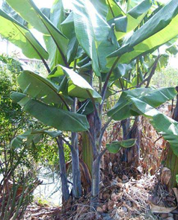
Gambar 1. Pohon Pisang Klutuk (Musa balbisiana Colla)
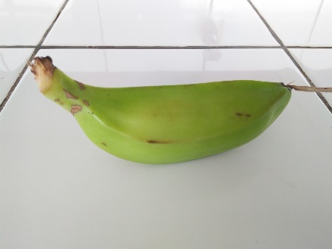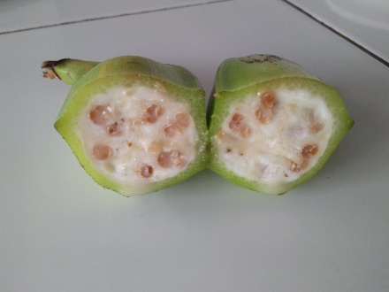
Gambar 2. Buah Pisang Klutuk (Musa balbisiana Colla)
Kawasan Asia secara umum merupakan pusat persebaran dan keragaman genetik semua jenis pisang. Musa balbisiana Colla memiliki area persebaran yang lebih luas karena bisa tumbuh di daerah yang kering di kawasan Asia. Pisang ini diduga memiliki titik asal di kawasan Indochina, yang merupakan daerah transisi dari bagian utara dan selatan kawasan Malesia yang terpisahkan oleh adanya fluktuasi naik turunnya permukaan laut pada masa lalu dan secara alami tersebar dari India, China, Asia Tenggara sampai Papua New Guinea. Pusat asal dari pisang ini adalah di India, China bagian selatan dan Filipina (de Langhe, 2009).
Beberapa penelitian telah dilakukan terhadap kandungan gizi dalam buah pisang klutuk, diantaranya dilaporkan Endra (2006) yang beberapa kandungannya tertera dalam Tabel 1.
Tabel 1. Komposisi Kimia Daging dan Biji Buah Pisang Klutuk
Komponen | Daging Pisang Klutuk | Biji Pisang Klutuk
Air | 82,76% | 76,65%
Abu | 2,08% | 3,09%
Protein | 1,90% | -
Lemak | 0,46% | -
Karbohidrat | 5,90% | -
Serat | 6,90% | -
Gula Pereduksi | 11,79% | -
Kalsium | 167,04 ppm | 2091,07 ppm
Besi | 95,11 ppm | 41,22 ppm
Magnesium | 1622,33 ppm | 1473,41 ppm
Kalium | 4208,68 ppm | 3541,91 ppm
Natrium | 509,38 ppm | 451,49 ppm
Seng | <0,25 ppm | 2,24 ppm
Tembaga | 11,32 ppm | 18,68 ppm
Selenium | <0,05 ppm | <0,05 ppm
Mangan | 28,98 ppm | 52,68 ppm
Fosforus | 3214,17 ppm | 3113,77 ppm
(Sumber: Endra, 2006)
Waktu panen buah pisang pada umumnya ditentukan oleh kebutuhan ekonomi dan keamanan, bukan berdasarkan tingkat ketuaan atau umur petiknya sehingga sering kali dijumpai buah pisang yang belum tua benar sudah dijual di pasaran (Suyanti dan Supriyadi, 2008).
Secara fisik tanda-tanda ketuaan buah pisang mudah diamati diantaranya yaitu buah tampak berisi, bagian lingir (tepi) buah sudah tidak ada lagi; Warna buah hijau kekuningan. Untuk buah pisang dengan tingkat kematangan penuh, pada tandanya akan ada buah yang sudah masak (2-3 buah); Tangkai di putik telah gugur (Suyanti dan Supriyadi, 2008).
Pematangan pisang berkaitan dengan perubahan warna kulit, yaitu dari warna hijau sampai akhirnya berwarna kuning sampai akhirnya timbul bercak warna coklat. Tingkat kematangan buah pisang berdasarkan warnanya secara umum dibagi ke dalam delapan tingkatan seperti tertera pada Tabel 2.
Tabel 2. Kriteria Kematangan Pisang
Tingkat Kematangan | Warna Kulit Buah | Pati (%) | Gula (%) | Keterangan
1 | Hijau | 20 | 0,5 | Keras
2 | Hijau mulai kuning | 18 | 2,5 | -
3 | Hijau lebih banyak dari kuning | 16 | 4,5 | -
4 | Kuning lebih banyak dari hijau | 13 | 7,5 | -
5 | Kuning lebih  banyak namun ujung buah masih hijau | 7 | 13,5 | -
6 | Seluruhnya kuning | 2,5 | 18,0 | Mudah dikupas
7 | Kuning sedikit bintik coklat | 1,5 | 19,0 | Masak penuh aroma lewat masak
8 | Kuning dengan banyak bintik coklat | 1,0 | 19,0 | Daging buah gelap, aroma tinggi sekali
(Sumber : Murtinigsih dan Muhajir,1990).
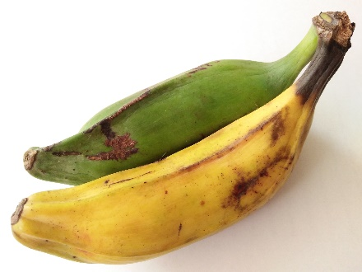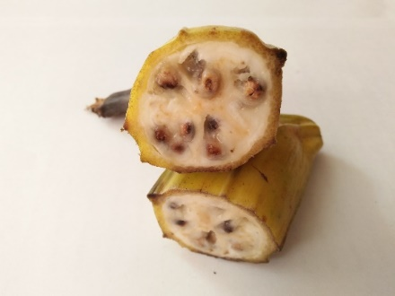
Gambar 3. Pisang klutuk yang sudah matang.
Pisang klutuk biasanya dipanen sebelum matang dengan tingkat kematangan tertentu dan berbagai pertimbangan pemasaran. Pemanenan buah yang akan dipasarkan dengan jarak jauh umumnya pada tingkat kematangan 75-80% (3/4 matang) dengan ciri-ciri sudut-sudut pada pisang masih tampak jelas, sedangkan untuk pemasaran jarak dekat dipanen dengan tingkat kematangan 85-90% (hampir matang) dengan ciri-ciri sudut buah berkembang penuh walaupun sudut buah masih tampak nyata (Pantastico, 1993).
Penanganan pascapanen (postharvest) sering disebut juga sebagai pengolahan primer (primary processing) merupakan istilah yang digunakan untuk semua perlakuan dari panen sampai komoditas dapat dikonsumsi segar atau untuk persiapan pengolahan berikutnya. Umumnya perlakuan tersebut tidak mengubah bentuk penampilan atau penampakan, termasuk berbagai aspek dari pemasaran dan distribusi (Mutiarawati 2007). Buah pisang harus dipanen setelah tua benar agar mutunya tinggi. Buah pisang merupakan jenis buah yang dapat diperam karena mengeluarkan gas etilen yang memacu proses pematangan. Buah yang matang karena diperam mempunyai mutu yang rendah. Setelah panen produk hortikultura buah maupun sayuran segar tetap melakukan aktivitas metabolisme yaitu respirasi. Respirasi terus berlangsung untuk memperoleh energi yang digunakan untuk aktivitas hidup pascapanennya (Chomchalow 2004).
Penanganan pascapanen hasil hortikultura yang umumnya dikonsumsi segar dan mudah rusak (perishable), bertujuan mempertahankan kondisi segarnya dan mencegah perubahan-perubahan yang tidak dikehendaki selama penyimpanan, seperti pertumbuhan tunas, pertumbuhan akar, batang bengkok, buah keriput, terlalu matang, dll. Perlakuan dapat berupa pembersihan, pencucian, pengikatan, curing, sortasi, grading, pengemasan, penyimpanan dingin, pelilinan, dan sebagainya (Mutiarawati 2007).
Perlakuan pascapanen pisang dalam penyimpanan bertujuan untuk menghambat proses enzimatis untuk meminimalkan respirasi dan transpirasi sehingga daya simpan buah lebih lama. Sebagai buah klimakterik, pisang mengalami kenaikan respirasi dan produksi etilen yang semakin tinggi pada saat proses pematangan. Keadaan tersebut menyebabkan daya simpan pisang menjadi sangat singkat, sehingga menyebabkan kualitas pisang cepat menurun (Pradhana, 2014).
Menurut Winarno (2002) repirasi merupakan suatu proses metabolisme dengan cara menggunakan oksigen dalam pembakaran senyawa-senyawa yang lebih kompleks, seperti gula, pati, protein, lemak dan asam organik, sehingga menghasilkan molekul-molekul yang sederhana seperti CO₂, air dan energi serta molekul lainnya yang dapat digunakan oleh sel untuk reaksi kimia. Reaksi kimia sederhana untuk respirasi adalah sebagai berikut:
C₆H₁₂O₆ + 6O₂ 6CO₂ + 6H₂O + 675 kal
Buah pisang termasuk buah klimakterik yang merupakan suatu keadaan auto stimulation dari dalam buah, sehingga buah menjadi matang, dan disertai dengan peningkatan proses respirasi, yang diawali dengan proses pembuatan etilen sampai suatu proses pertumbuhan menjadi senescene (pelayuan).
Ditinjau dari pola respirasinya, buah dan sayuran dapat dibedakan menjadi dua, yaitu klimakterik dan non klimakterik (Kader et al. 1985). Pada Gambar 4 menunjukkan pola laju respirasi klimakterik dan non-klimakterik. Respirasi klimakterik dicirikan dengan laju produksi CO₂ dan konsumsi O₂ rendah saat praklimakterik, diikuti peningkatan mendadak saat klimakterik dan penurunan laju produksi CO₂ dan konsumsi O₂ pada fase senescene. Menurut Winarno (2002), klimakterik adalah suatu fase yang kritis dalam kehidupan buah dan dalam fase ini banyak perubahan yang berlangsung.
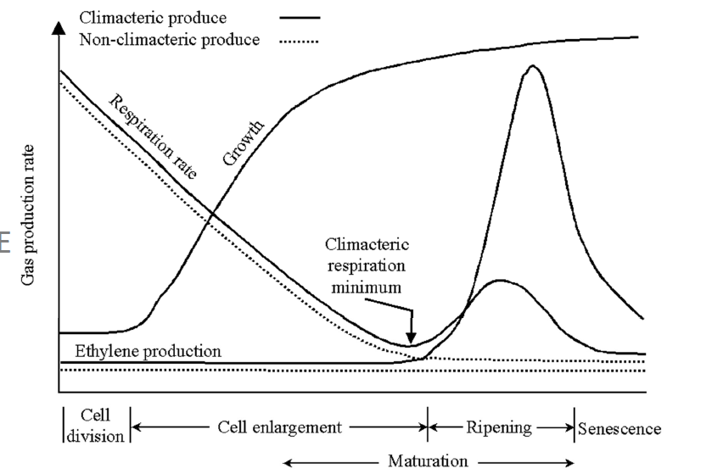
Gambar 4. Grafik Laju Respirasi Buah Klimakterik dan Non-klimakterik
Selama proses respirasi berlangsung beberapa perubahan fisik, kimia, biologis terjadi, yaitu proses pematangan, pembentukan aroma dan kemanisan, berkurangnya keasaman, melunaknya buah akibat degradasi pektin pada kulit buah, serta berkurangnya bobot karena kehilangan air. Kelayuan dan kebusukan pada buah terjadi bila proses respirasi berlanjut terus, sehingga mengakibatkan mutu buah dan nilai gizi berkurang (Winarno, 2002).

2.2. Pengukusan
Pengukusan adalah proses pemanasan yang bertujuan menonaktifkan enzim yang akan merubah warna, cita rasa dan nilai gizi. Pengukusan dilakukan dengan menggunakan suhu air lebih besar dari 66ºC dan lebih rendah dari 82ºC. pengukusan dapat mengurangi zat gizi namun tidak sebesar perebusan. Pemanasan pada saat pengukusan terkadang tidak merata karena bahan makanan dibagian tepi tumpukan terkadang mengalami pengukusan yang berlebihan dan bagian tengah mengalami pengukusan lebih sedikit (Laily, 2010).
Pengukusan bertujuan membuat bahan makanan menjadi masak dengan uap air mendidih. Ada dua cara pengukusan ialah uap panas langsung terkena bahan makanan atau uap panas tidak langsung kontak dengan makanan (Maryati, 2000).
Pada proses pengukusan selain untuk mempertahankan agar tidak terjadinya browning juga membantu proses penguapan kandungan air pada bahan pangan dengan suhu panas yang mengakibatkan kadar air akan menurun sehingga proses pengurangan kadar air akan semakin cepat apabila ukuran permukaan bahan lebih luas sehingga akan mempermudah proses pengeluaran air dalam bahan pangan. Pengukusan menyebabkan pengeluaran air atau penurunan kadar air dalam bahan pangan lebih banyak (Lukmanul, 2014).
Selain itu pada proses pengukusan terjadi perubahan warna yang disebabkan oleh adanya proses gelatinisasi pada bahan. Semakin lama dan semakin tinggi suhu yang digunakan untuk proses gelatinisasi akan semakin melarutkan komponen kimia dalam sel sehingga memungkinkan gula dan protein untuk bereaksi menghasilkan pigmen berwarna cokelat (Hapsari, 2008). Serta aroma yang timbul pada makanan disebabkan oleh terbentuknya senyawa yang mudah menguap (Moehyi, 1992).

2.3. Aluminium (Al)
Aluminium merupakan logam yang paling banyak di dunia, ditemukan dalam tanah, dalam air dan udara. Sekitar 8 % kerak bumi terdiri dari Aluminium. Elemen ini adalah elemen paling berlimpah yang secara alami terdapat di udara, tanah dan air. Perannya tidak bisa dihindari dari senyawa-senyawa aluminium ditambahkan bukan hanya ke suplai air tapi juga kebanyakan makanan dan obat yang diproses (Singh et al, 2006). Sumber alumunium yang bisa dikhawatirkan antara lain kandungannya di dalam obat-obatan, seperti antasida, aspirin, obat anti diarrhea, bedak bayi dan lipstick.
Aluminium adalah logam putih, yang liat dan dapat ditempa, bubuknya berwarna abu-abu. Aluminium melebur pada 659ºC. Bila terkena udara, objek-objek aluminium teroksidasi pada permukaanya, tetapi lapisan oksida ini melindungi objek dari oksida lebih lanjut. Asam klorida encer dengan mudah melarutkan logam ini, pelarutan lebih lambat dalam asam sulfat encer atau asam nitrat encer:
2 Al + 6 H⁺ 2 Al³⁺ + 3 H₂ ↑
Aluminium adalah trivalen dalam senyawa-senyawanya. Ion-ion aluminium (Al³⁺) membentuk garam-garam yang tak berwarna dengan anion-anion yang tak berwarna. Halida, nitrat, dan sulfatnya larut dalam air, larutan ini memperlihatkan reaksi asam karena hidrolisis. Aluminium sulfida dapat dibuat hanya dalam keadaan padat saja, dalam larutan air ia terhidrolisis dan terbentuk aluminium hidroksida, Al(OH)₃ (Svehla.1985).
Aluminium hidroksida merupakan padatan berbentuk serbuk kristal, granul berwarna putih, tidak berbau; Titik lebur 300ºC (572ºF); Berat jenis = 2,423 dan dapat mengandung aluminium karbonat dan aluminium bikarbonat basa dalam jumlah bervariasi (Ditjen POM, 1995).
Aluminium hidroksida praktis tidak larut dalam air dan dalam etanol, larut dalam asam mineral encer dan larutan alkali hidroksida (Ditjen POM, 1995).
Aluminium hidroksida merupakan senyawa amfoter, yaitu mampu melangsungkan reaksi netralisasi baik dengan asam maupun basa. Reaksi netralisasi aluminium hidroksida dengan asam:
Al (OH)₃ (s) + 3 H⁺ Al³⁺ + 3 H₂O
Reaksi netralisasi aluminium hidroksida dengan basa:
Al (OH)₃ (s) + OH⁻ [Al (OH)₄]⁻ (Svehla, 1979).
Reaksi ion aluminium dengan larutan antrium hidroksida meghasilkan endapan putih aluminium hidroksida.
Al³⁺ + 3OH⁻ Al(OH)₃ ↓
Endapan melarut dalam reagensia berlebihan, pada mana ion-ion tetrahidroksoaluminat terbentuk:
Al(OH)₃ + OH⁻ [Al(OH)₄]⁻
Reaksi ini adalah reaksi reversible, dan setiap reagensia yang akan mrengurangi konsentrasi ion hidroksil dengan cukup, akan menyebabkan reaksi berjalan dari kanan ke kiri, dengan akibat mengendapnya aluminium hidroksida. Ini dapat dihasilkan dengan larutan ammonium klorida (konsentrasi ion-hidroksil berkurang karena terbentuknya basa lemah ammonia, yang mudah dikeluarkan sebagai gas ammonia dengan pemanasan) atau dengan penambahan suatu asam; dalam hal yang terakhir ini, asam yang sangat berlebihan menyebabkan hidroksida yang diendapkan melarut lagi.
[Al(OH)₄]⁻ + NH₄⁺ → Al(OH)₃ ↓ + NH₃ ↑ + H₂O
[Al(OH)₄]⁻ + H⁺ ↔ Al(OH)₃ ↓ + H₂O
Al(OH)₃ + 3H⁺ ↓ ↔ Al³⁺ + 3H₂O
Pengendapan aluminium hidroksida oleh larutan natrium hidroksida dan ammonia tak akan terjadi bila ada serta asam tartarat, asam sitrat, asam sulfosalisilat, asam malat, gula, dan lain-lain senyawa hidroksi organik, karena pembentukan garam-garam kompleks yang larut. Maka zat-zat organik ini harus diuraikan dengan pemijaran perlahan-lahan atau dengan menguapkan dengan asam sulfat pekat atau asam nitrat pekat sebelum aluminium dapat diendapkan dalam pengerjaan analisis kualitatif yang biasa (Svehla, 1979).
Reaksi ion aluminium dengan larutan ammonium yaitu menghasilkan endapan putih seperti gelatin dimana aluminium hidroksida Al(OH)₃, yang larut sedikit dalam reagensia berlebihan. Kelarutan berkurang dengan adanya garam-garam ammonium, disebabkan oleh efek ion sekutu (suatu ion yang juga merupakan salah satu bahan endapan). Sebagian kecil endapan masuk ke dalam larutan sebagai aluminium hidroksida koloid (sol aluminium hidroksida): sol ini berkoagulasi pada pendidihan atau pada penambahan garam-garam yang larut (misalnya: ammonium klorida), dengan menghasilkan endapan aluminium hidroksida, yang dikenal sebagai gel aluminium hidroksida. Untuk menjamin pengendapan yang sempurna dengan larutan ammonia, larutan aluminium itu ditambahkan dengan sedikit berlebihan, dan campuran dididihkan sampai cairan sedikit berbau ammonia. Bila baru diendapkan, ia mudah melarut dalam asam kuat dan basa kuat, tetapi setelah dididihkan ia menjadi sangat sedikit larut.
Al³⁺ + 3NH₃ + 3H₂O Al(OH)₃↓ + 3NH₄⁺ (Svehla, 1979).

2.4. Titrasi Kompleksometri
Kompleksometri adalah jenis titrasi dimana titran dan titrat saling berikatan dengan zat kompleksnya, jadi membentuk hasil berupa kompleks. Reaksi-reaksi pembentukan kompleks atau yang menyangkut kompleks banyak sekali sehingga penerapannya juga banyak, tidak hanya dalam titrasi (Harjadi, 1990).
Kompleks yang akan dibicarakan terbentuk dari suatu reaksi ion logam, yaitu kation dengan suatu anion atau molekul netral. Ion logam yang terdapat di dalam kompleks tersebut biasa disebut atom pusat dan kelompok yang terikat pada atom pusat disebut ligan (Day and Underwood, 1980).
Ion-ion dan molekul-molekul anorganik sederhana seperti NH₃, CN⁻, Cl⁻ dan H₂O membentuk ligan monodentat yaitu satu ion atau molekul menempati salah satu ruang yang tersedia disekitar ion pusat dalam bulatan koordinasi. Kompleks yang terdiri dari ligan-ligan polidentat (seperti bidentat, tridentat dan tetradentat) sering disebut sepit (chelate). Nama ini berasal dari bahasa Yunani yaitu sepit kepiting yang menggigit suatu objek, seperti ligan-ligan polidentat yang menggigit atau menangkap ion pusatnya. Pembentukan ion sepit dipakai secara eksentif dalam analisis kimia kualitatif (titrasi kompleksometri). Salah satu fenomena yang paling umum muncul bila ion kompleks terbentuk adalah perubahan warna dalam larutan (Day and Underwood, 1980).
Reaksi pembentukan kompleks antara ion logam dengan EDTA sangat peka terhadap pH. Karena reaksi pembentukan kompleks selalu dilepaskan H⁺ maka (H⁺) didalam larutan akan meningkat walaupun sedikit. Akan tetapi yang sedikit ini akan berakibat menurunnya stabilitas kompleks pada suasana tersebut (reaksi ini dapat berjalan pada suasana asam, netral dan alkalis). Untuk menghindari hal tersebut, maka perlu diberikan penahan (buffer). Sebagai larutan buffer yang dapat langsung digunakan dengan campuran NH₄Cl dan NH₄OH. Indikator untuk menetukan titik akhir titrasi adalah EBT (Erichrom Black T). Satuan yang digunakan molaritas (Wahyuni, 2012).
EBT dipakai untuk titrasi dengan suasana pH = 7-11, untuk penetapan kadar dari logam Cu, Al, Fe, Co, Ni, Pt dipakai cara titrasi tidak langsung, sebab ikatan kompleks antara logam tersebut dengan EBT cukup stabil. EBT yang ditambahkan kedalam larutan ZnSO₄ yang telah ditambahkan buffer menghasilkan ZnEBT yang berwarna merah anggur. Raeaksi dengan EDTA yang dititrasi menghasilkan perubahan warna dari merah anggur ke biru (Wahyuni, 2012).
Asam etilen diamin tetra asetat atau yang lebih dikenal dengan EDTA, merupakan salah satu jenis asam amino polikarboksilat. EDTA sebenaranya adalah ligan seksidentat yang dapat berkoordinasi dengan suatu ion logam lewat kedua nitrogen dan keempat gugus karboksil-nya atau disebut ligan multidentat yang mengandung lebih dari dua atom koordinasi permolekul, misalnya asam 1,2-diaminoetanatetraasetat (asametilenadiaminatetraasetat, EDTA) yang mempunyai dua atom nitrogen penyumbang dan empat atom oksigen penyumbang dalam molekul (Rival, 1995).
Beberapa ion seperti Cr³⁺ , Co³⁺ , Al³⁺ dan Zr⁴⁺ dan kadang kala Fe³⁺ , Bi³⁺ terkomplekskan secara lambat dengan EDTA. Untuk titrasi ini dilakukan pada temperatur 40-60 ºC. Lambatnya pembentukan kompleks ini padat titrasi dengan titrasi balik seperti Cr(III) dititrasi dengan kelebihan EDTA pada pH 1,0–4,0 pada 40-50 ºC. EDTA yang berlebih dititrasi kembali dengan garam Zn atau Mg. EDTA membentu komplek yang cukup cepat dengan Cr³⁺ bila Cr³⁺ dalam keadaaan segar. Pada pH = 3, Fe(III) membentuk komplek lebih cepat dengan EDTA daripada pH = 1,0. untuk Al kompleks Al pada pH > 4,0 akan terjadi hidrolisis tetapi pada pH < 3,0, kompleks yang terbentuk sangat stabil. Oleh karena itu dalam kasus penambahan reagen adalah sama pentingnya (Khopkar, 1990).
Karena banyaknya logam yang dapat dititrasi dengan EDTA, maka masalah selektivitas menjadi masalah penting untuk dikaji. Tampaknya pemisahan pendahuluan sepeti pemisahan berdasarkan anion atau ekstraksi pelarut perlu dilakukan terhadap suatu campuran. Selektinitas dapat diperbaiki dengan mengendlikan pH pemakaian pengkompleks sekunder, pemilihan penitrannya dan pengendalian laju reaksi. Kompleks yang stabil biasanya terbentuk pada pH rendah seperti Fe (pH = 2,0), Al³⁺ , Zr⁴⁺ , B³⁺ , semua dititrasi pada pH rendah untuk menghindari hidrolisis. Zn, Cd, dan Pb dititrasi pada pH = 5,0. Pada titrasi Ca, untuk menghindarkan interferensi dari Zn, dan Cd, ion-ion ini dimasking dengan KCN. Misalkan saja Ca, Mg dapat dititrasi pada pH = 10,0 dengan penambahan nitril glikolat, yang akan membebaskan Zn, Cd, dari kompleks dengan EDTA. BAL atau 2,3 dimerkaptopropanol dapat digunakan sebagai mesking agent untuk Zn, Bi, Pb, Hg. Thiourea, asa tioglikolat, thiosemicarbazid dapat digunakan sebagai elemen masking melalui pembentukan sulfide yang tidak larut. EDTA dapat digunakan untuk menitrasi Ca dalam campuran Mg dengan mempergunakan indikator murexide. Campuran Cd, Zn dapat dititrasi dengan EDTA, dengan menggunakan buffer NH₃ – NH₄CI, karena Cd(NH₃) 2 kurang stabil dibandingkan Zn(NH₃) 2 sehingga EDTA hanya menitrasi Cd (Khopkar, 1990).

III BAHAN DAN METODE
Bab ini membahas mengenai: (1) Bahan dan Alat, (2) Metode Penelitian, dan (3) Prosedur Penelitian.

3.1. Bahan dan Alat

3.1.1. Bahan yang digunakan
Bahan-bahan yang digunakan dalam penelitian ini adalah pisang klutuk pada usia 3 bulan (mature) setelah muncul jantung pisang yang diperoleh dari Pasar Induk Gedebage yang berlokasi di Jalan Soekarno Hatta Bandung, aquades, larutan HCl 2 N, larutan tioasetamida, larutan NaOH 2 N, larutan NH₄Cl 2 N, serbuk Dinatrium Edetat, larutan HCl 3 N, larutan Dapar asam asetat-amonium asetat, Etanol, Ditizon, dan larutan Zink Sulfat 0,05M.

3.1.2. Alat yang digunakan
Alat-alat yang digunakan dalam penelitian ini adalah pisau, panci pengukus lumpang dan alu, tabung reaksi, neraca digital, gelas kimia, erlenmeyer, pipet volumetrik, pipet tetes, tang krus, kompor, kawat kassa, cawan porselen, tanur, oven, desikator, labu ukur 100 ml, labu ukur 250 ml, botol semprot, batang pengaduk, corong, buret, klem dan statif.

3.2. Metode Penelitian
Penelitian yang dilakukan dibagi dalam dua tahap meliputi penelitian pendahuluan dan penelitian utama.

3.2.1. Penelitian Pendahuluan
Penelitian ini bertujuan untuk menentukan jenis pisang klutuk yang terdeteksi mengandung aluminium. Penelitian pendahuluan ini dilakukan melalui dua tahap yaitu identifikasi tingkat kematangan buah pisang klutuk dan analisis kualitatif Aluminium. Metode yang digunakan untuk identifikasi tingkat kematangan yaitu secara manual dilakukan berdasarkan pengamatan visual secara subjektif pada objek dimana parameter yang diamati meliputi warna, kekerasan, aroma, serta bentuk penampang melintang. Sedangkan metode yang digunakan untuk analisis kualitatif Aluminium adalah reaksi pengendapan (Farmakope, 1995) yang mana dilakukan pada dua jenis pisang klutuk dengan titik kematangan yang berbeda yaitu pada usia 3 bulan (mature) dan 4 bulan (ripe) setelah muncul jantung pisang. Jenis pisang klutuk yang teridentifikasi mengandung Aluminiumlah yang akan menjadi sampel terpilih.

3.2.2. Penelitian Utama
Penelitian utama ini bertujuan untuk mengetahui kadar Aluminium pada kulit, daging serta biji pisang klutuk baik yang tidak dikukus maupun yang dikukus. Pada penelitian utama ini pisang klutuk yang digunakan adalah pisang klutuk dengan jenis kematangan terpilih pada penelitian pendahuluan. Pengujian kadar Aluminium pada bagian-bagian pisang klutuk ini dilakukan secara kuantitatif dengan menggunakan metode Titrasi Kompleksometri (Farmakope, 1995) sehingga diperoleh bagian pisang klutuk dengan kandungan Aluminium paling tinggi.

3.3. Prosedur Penelitian

3.3.1. Penelitian Pendahuluan
3.3.1.1. Identifikasi Kematangan Pisang Klutuk
Metode yang akan digunakan dalam identifikasi kematangan ini yaitu dilakukan berdasarkan pengamatan visual secara subjektif dimana parameter yang diamati meliputi warna, kekerasan, aroma serta bentuk penampang melintang. Sampel yang digunakan dalam klasifikasi kematangan ini adalah pisang klutuk mature yaitu usia 3 bulan setelah muncul jantung pisang (¾ matang) dari sumber sisir pisang yang sama. Sampel disimpan di suhu ruang, di tempat yang terbuka dan diamati selama satu bulan hingga pisang menjadi matang penuh atau mencapai tahap ripening.
1. Warna
Warna dan penampakan umum buah yang disediakan diamati. Semua kesan hasil pengamatan yang termasuk juga adanya cacat atau penyimpangan dicatat (Muchtadi, 2010).
2. Kekerasan
Pengamatan terhadap kekerasan buah dilakukan secara subjektif dengan menekan permukaan buah. Hasil penilaian ditunjukan dengan tanda + (positif), semakin banyak tanda positif maka semakin lunak buah tersebut.
3. Aroma
Aroma dari buah yang disediakan diamati. Semua kesan hasil pengamatan yang termasuk juga adanya cacat atau penyimpangan dicatat (Muchtadi, 2010).
4. Bentuk Struktur Membujur
Pisang utuh dipotong menggunakan pisau yang tajam dengan arah vertikal. Pengamatan dilakukan dengan cara menggambar bentuk struktur potongan pada buah tersebut (Muchtadi, 2010).

3.3.1.2. Analisis Kualitatif Aluminium
Penetapan jenis pisang klutuk dipilih berdasarkan ada atau tidaknya kandungan aluminium pada dua titik tingkat kematangan buah pisang klutuk yaitu pisang klutuk mature atau ¾ matang (usia 3 bulan setelah muncul jantung pisang) dan pisang klutuk ripe atau matang sepenuhnya (4 bulan setelah muncul jantung pisang). Identifikasi ini bertujuan untuk menentukan jenis pisang klutuk mana yang terdeteksi mengandung Aluminium. Pisang klutuk yang telah diamati secara visual, kemudian dilakukan identifikasi kandungan aluminium dengan menggunakan reaksi pengendapan. Larutan sampel akan direaksikan dengan Asam klorida, tioasetamida, natrium hidroksida, serta ammonium klorida. Sampel yang positif mengandung aluminium akan menghasilkan endapan putih berupa gel. Alur prosedur penelitian pendahuluan dapat dilihat pada Gambar 5.

3.3.2. Penelitian Utama
3.3.2.1. Analisis Kuantitatif Aluminium pada Pisang Klutuk yang Tidak Dikukus
Analisis kuantitatif yang akan digunakan dalam penentuan kadar aluminium pada pisang klutuk yang tidak dikukus yaitu metode Titrasi Kompleksometri. Analisis ini bertujuan untuk mengetahui kadar aluminium yang terkandung dalam setiap bagian buah pisang klutuk yang tidak dikukus. Sampel pisang klutuk dipisahkan bagian tangkainya serta dibersihkan kulitnya dari kotoran dengan menggunakan lap basah. Selanjutnya pisang klutuk yang telah bersih dipisahkan setiap bagiannya yaitu daging, biji serta kulitnya. Masing-masing bagian pisang klutuk ditimbang sebanyak 10 gram. Prosedur persiapan sampel pada pisang klutuk yang tidak dikukus dapat dilihat pada Gambar 6. Setelah terpisah sampel dilakukan destruksi kering (pengabuan). Prosedur destruksi kering (pengabuan sampel) dapat dilihat pada Gambar 8. Hasil dari pengabuan digunakan sebagai sampel untuk titrasi kompleksometri. Prosedur titrasi kompleksometri dapat dilihat pada Gambar 11.
3.3.2.2. Analisis Kuantitatif Aluminium pada Pisang Klutuk yang Dikukus
Analisis kuantitatif yang akan digunakan dalam penentuan kadar aluminium pada pisang klutuk yang dikukus yaitu metode Titrasi Kompleksometri. Analisis ini bertujuan untuk mengetahui kadar aluminium yang terkandung dalam setiap bagian buah pisang klutuk yang dikukus. Sampel pisang klutuk dipisahkan bagian tangkainya serta dibersihkan kulitnya dari kotoran dengan menggunakan lap basah. Pisang yang telah dibersihkan dipisahkan setiap bagiannya yaitu daging, biji serta kulitnya kedalam cawan porselen. Masing-masing bagian pisang klutuk ditimbang sebanyak 10 gram. Selanjutnya dilakukan pengukusan pada suhu 60-80ºC selama 15 menit. Prosedur persiapan sampel pisang klutuk yang dikukus dapat dilihat pada Gambar 7. Setelah sampel dikukus kemudian dilanjutkan dengan destruksi kering (pengabuan). Prosedur destruksi kering (pengabuan sampel) dapat dilihat pada Gambar 8. Hasil dari pengabuan digunakan sebagai sampel untuk titrasi kompleksometri. Prosedur titrasi kompleksometri dapat dilihat pada Gambar 11.

Gambar 5. Alur Prosedur Penelitian Pendahuluan
Gambar 6. Prosedur Persiapan Sampel pada Pisang Klutuk yang Tidak Dikukus
Gambar 7. Prosedur Persiapan Sampel pada Pisang Klutuk yang Dikukus
Gambar 8. Prosedur Destruksi Kering (Pengabuan Sampel)

Gambar 9. Prosedur Pembuatan Titran Dinatrium Edetat
Gambar 10. Prosedur Pembuatan Larutan Uji pada Titrasi Kompleksometri
Gambar 11. Prosedur Titrasi Kompleksometri

IV HASIL DAN PEMBAHASAN
Bab ini membahas mengenai: (1) Penelitian Pendahuluan, dan (2) Penelitian Utama.

Penelitian Pendahuluan
Penelitian pendahuluan ini meliputi hasil identifikasi kematangan pisang klutuk yang akan digunakan dalam analisis kualitatif Aluminium, sehingga diperoleh jenis pisang klutuk yang terdeteksi mengandung aluminium.

Identifikasi Kematangan Pisang Klutuk
Pengamatan tingkat kematangan terhadap pisang klutuk dilakukan untuk mengetahui perubahan fisik yang terjadi pada pisang klutuk secara visual yaitu warna, kekerasan, aroma, serta bentuk penampang melintang. Hasil pengamatan tingkat kematangan pisang klutuk dapat dilihat pada Tabel 3.
Berdasarkan Tabel 3 dapat dilihat bahwa indikator kematangan pisang klutuk adalah berubahnya warna kulit dari hijau muda menjadi kuning. Semakin matang pisang klutuk maka semakin rendah tingkat kekerasannya. Aroma dari pisang klutuk mature tidak tercium bau khas dari pisang, namun semakin matang aroma khas pisang semakin kuat. Pisang klutuk mature akan memproduksi getah yang keluar dari kulitnya dan terus menurun kadarnya hingga tahap ripening atau pada usia 15 minggu. Setelah pisang klutuk mencapai usia 15 minggu maka ia akan menghentikan produksi getah di kulitnya. Biji yang terdapat pada pisang klutuk mature berwarna serupa dengan dagingnya dan memiliki tekstur lunak, seiring kematangannya biji pada pisang klutuk semakin tampak dengan warna semakin gelap dan membentuk lapisan luar biji dan membesar hingga pada tahap ripening biji akan tampak berwarna hitam.

Tabel 3. Hasil Pengamatan Tingkat Kematangan Pisang Klutuk
Hari ke- | Tanggal | Gambar Pisang Utuh | Warna kulit | Kesegaran | Kekerasan | Aroma | Struktur Membujur | Keterangan
0 | 29/08/16 | 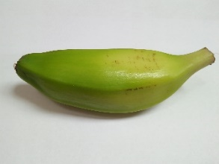 | Hijau | Segar | +++++ | Tidak tercium bau khas pisang | 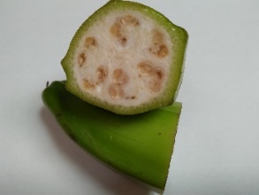 | Tampak getah ketika pisang dipotong
2 | 31/08/16 | 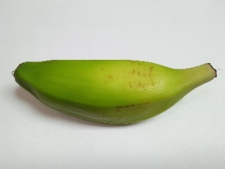 | Hijau | Segar | +++++ | Tidak tercium bau khas pisang | 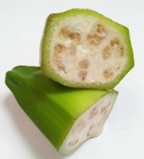 | Tampak getah ketika pisang dipotong
4 | 02/09/16 | 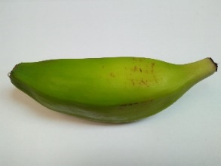 | Hijau | Segar | +++++ | Tidak tercium bau khas pisang | 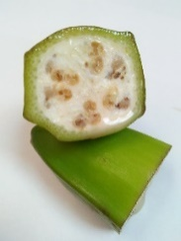 | Getah bertambah banyak
6 | 04/09/16 | 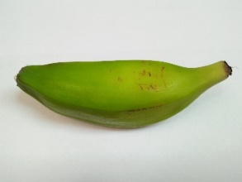 | Hijau | Segar | +++++ | Tidak tercium bau khas pisang | 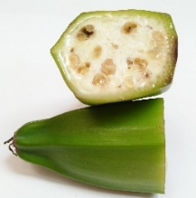 | Mulai tampak lapisan luar biji
8 | 06/09/16 | 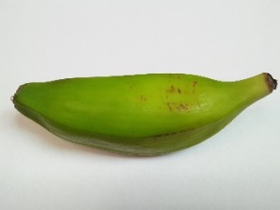 | Hijau | Segar | ++++ | Sedikit khas pisang | 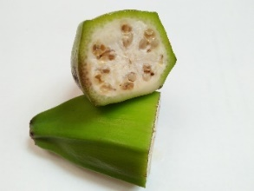 | Lapisan biji menebal
10 | 08/09/16 | 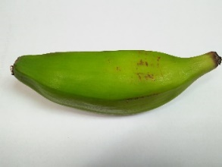 | Hijau | Mulai mengkerut | ++++ | Sedikit khas pisang | 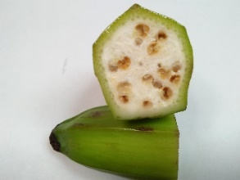 | Getah bertambah banyak, biji berwarna coklat
12 | 10/09/16 | 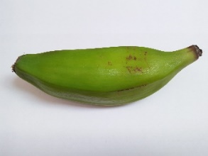 | Hijau | Mulai mengkerut | ++++ | Sedikit khas pisang | 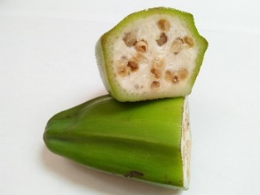 | Getah menurun, muncul bintik hitam di tengah biji
14 | 12/09/16 | 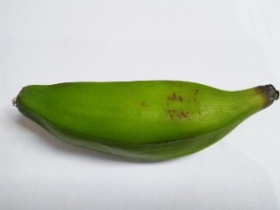 | Hijau | Mulai mengkerut | ++++ | Sedikit khas pisang | 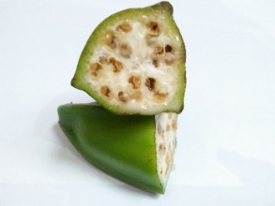 | Getah menurun, biji mulai menghitam
16 | 14/09/16 | 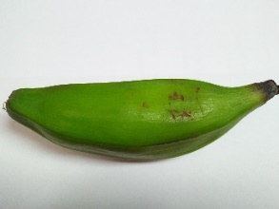 | Hijau | Mulai mengkerut | ++++ | Sedikit khas pisang | 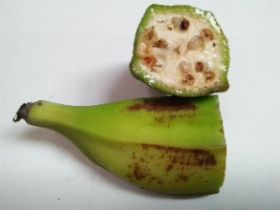 | Lapisan biji mulai mengeras
18 | 16/09/16 | 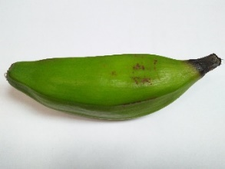 | Hijau | Mulai mengkerut | ++++ | Sedikit khas pisang | 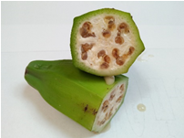 | Sedikit getah, biji mulai berwarna gelap
20 | 18/09/16 | 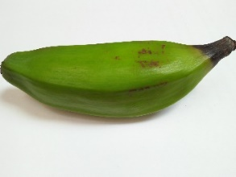 | Hijau | Mulai mengkerut | +++ | Sedikit khas pisang | 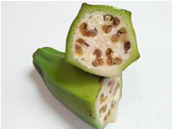 | Getah menurun, biji tampak mulai berwarna hitam
22 | 20/09/16 | 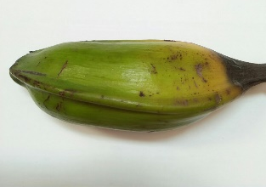 | Hijau lebih banyak dari kuning | Mulai mengkerut | +++ | Sedikit khas pisang | 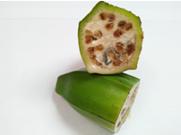 | Getah menurun, biji tampak mulai berwarna hitam
25 | 23/09/16 | 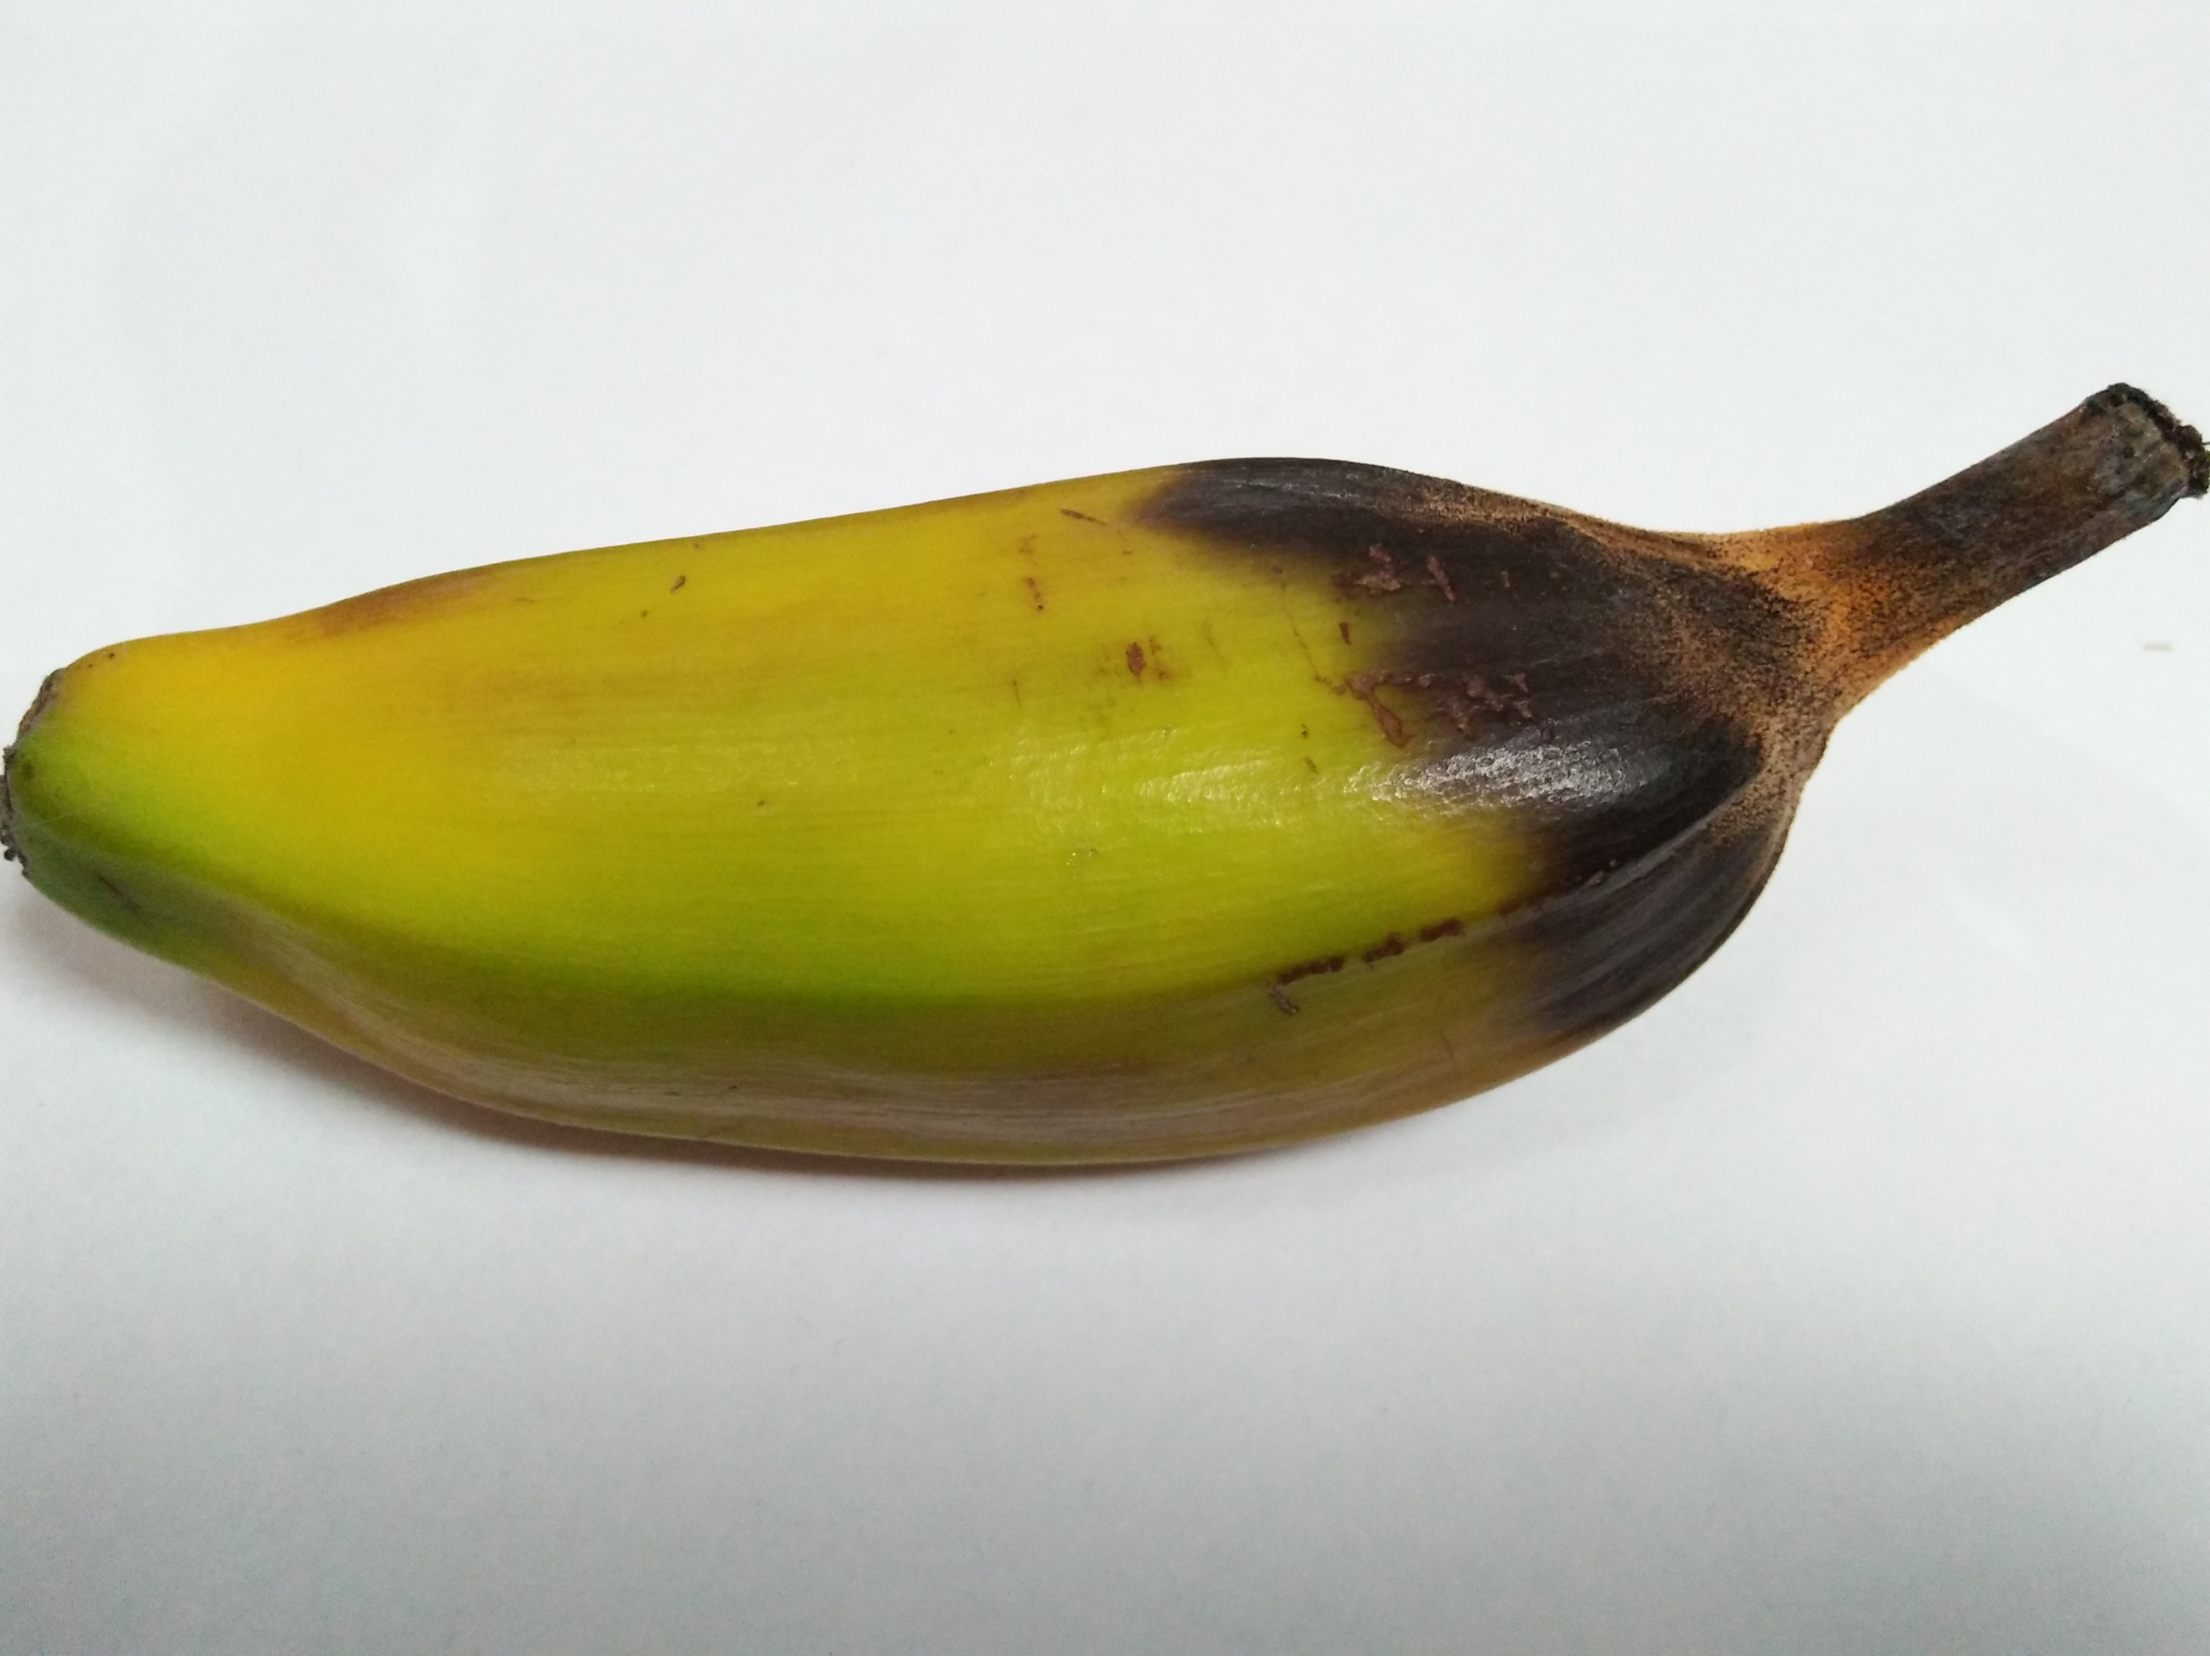 | Kuning lebih banyak dari hijau | Pangkal pisang membusuk | + | Agak menyengat | 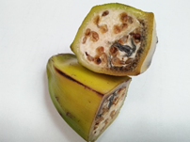 | Tidak bergetah, daging dan kulit mulai muncul bitnik hitam
27 | 25/09/16 | 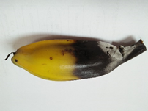 | Seluruhnya kuning | Mulai berjamur | + | Agak menyengat | 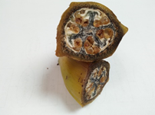 | Buah cenderung kering, bitnik hitam hampir di seluruh daging
Keterangan: +++++ : sangat keras
++++ : keras
+++ : agak keras
++ : agak lunak
+ : lunak

Pada umumnya tahap-tahap proses pertumbuhan atau kehidupan buah meliputi pembelahan sel, pembesaran sel, pendewasaan sel (maturation), pematangan (ripening), kelayuan (senescence), dan pembusukan (deterioration). Proses pembelahan sel berlangsung segera setelah terjadinya pembuahan kemudian diikuti dengan pembesaran atau pengembangan sel sampai mencapai volume maksimum. Perbedaan buah yang tua (mature) dan yang matang (ripe) adalah pada buah yang tua keadaan sel-sel buah telah dewasa sedang buah yang matang, warna, citarasa dan kekerasannya telah berkembang sampai tingkat maksimum. Buah yang tua (mature) biasa disebut dengan ranum (Muchtadi, 2010).
Pematangan diartikan sebagai perwujudan dari mulainya proses kelayuan dimana organisasi antar sel menjadi terganggu. Gangguan ini merupakan pelopor dari kegiatan hidrolisa substrat oleh campuran enzim-enzim yang ada didalamnya. Selama proses hidrolisa terjadi pemecahan khlorofil, pati, pektin, dan tanin. Dari hasil pemecahan senyawa-senyawa tersebut akan terbentuk bahan-bahan seperti etilen, pigment, flavor, energi dan polipeptida (Muchtadi, 2010).
Pematangan dapat diartikan pula sebagai suatu fase akhir dari proses penguraian substrat dan merupakan suatu proses yang dibutuhkan oleh bahan untuk mensintesa enzim-enzim yang spesifik yang diantaranya akan digunakan dalam proses kelayuan (Muchtadi, 2010).
Selama proses pematangan terjadi perubahan-perubahan warna dari hijau menjadi kuning atau merah; rasa asam menjadi manis; tekstur menjadi lebih lunak; terbentuknya vitamin-vitamin; dan timbulnya aroma yang khas karena terbentuknya senyawa-senyawa volatil (Muchtadi, 2010).
Pada waktu masih berada di pohon, buah-buahan melangsungkan proses kehidupannya dengan cara melakukan pernafasan (respirasi), ternyata setelah dipanen buah-buahan juga masih melangsungkan proses respirasi. Respirasi adalah proses biologis dimana oksigen diserap untuk digunakan pada proses pembakaran yang menghasilkan energi yang diikuti oleh pengeluaran sisa pembakaran salam bentuk CO₂ dan air (Muchtadi, 2010).
Selama proses pertumbuhan atau respirasi buah akan menghasilkan gas CO₂ dan H₂O yang jumlahnya kira-kira 99% dari seluruh gas yang dihasilkan, serta gas-gas yang mudah menguap yang terdiri dari alkohol, aldehida, keton dan ester-ester (Muchtadi, 2010).
Faktor yang mempengaruhi respirasi dapat dibedakan atas dua yaitu faktor internal (dari dalam bahan sendiri) seperti tingkat perkembangan organ, komposisi kimia jaringan, ukuran produk, adanya pelapisan alami pada permukaan kulitnya dan jenis jaringan; faktor eksternal (dari luar atau lingkungan di sekeliling bahan) seperti suhu, penggunaan etilen, ketersediaan oksigen, terdapatnya senyawa pengatur pertumbuhan dan adanya luka pada buah (Muchtadi, 2010).
Klimakterik didefinisikan sebagai suatu fase yang kritis dalam kehidupan buah, dan selama terjadinya proses ini banyak sekali perubahan yang berlangsung. Disamping itu juga dapat diartikan sebagai suatu keadaan auto stimulation dari dalam buah sehingga buah menjadi matang yang disertai dengan adanya peningkatan proses respirasi. Selain itu klimakterik dapat diartikan sebagai suatu masa peralihan dari proses pertumbuhan menjadi layu. Dari semua pengertian tersebut dapat disimpulkan, bahwa klimakterik adalah suatu periode mendadak yang unik bagi buah-buahan tertentu, dimana selama proses ini terjadi serangkaian perubahan biologis yang diawali dengan proses pembuatan etilen. Proses ini ditandai dengan mulainya proses pematangan. Buah-buahan yang tidak pernah mengalami periode tersebut di atas digolongkan ke dalam golongan non klimakterik seperti semangka, jeruk nenas, anggur dan sebagainya (Muchtadi, 2010).
Etilen disamping dapat memulai proses klimakterik juga dapat mempercepat terjadinya klimakterik. Pada buah-buahan non klimakteriik, penambahan etilen dalam konsentrasi tinggi akan menyebabkan terjadinya klimakterik pada buah-buahan tersebut (Muchtadi, 2010).
Perubahan-perubahan buah selama pematangan dapat dilihat dalam hal warna, kekerasan (tekstur), citarasa dan flavor, yang menunjukkan terjadinya perubahan komposisi (Muchtadi, 2010).
Tekanan turgor sel selalu berubah selama proses perkembangan dan pematangan. Perubahan ini umumnya disebabkan karena komposisi dinding sel berubah. Adanya perubahan ini mempengaruhi kekerasan buah, bila buah matang. Pengempukan buah disebabkan menurunnya jumlah protopektin yang tidak larut air dan naiknya jumlah pektin yang larut air (Muchtadi, 2010).
Pematangan akan menyebabkan naiknya kadar gula sederhana untuk memberikan rasa manis, penurunan kadar asam organik senyawa fenolik untuk mengurangi rasa asam dan sepet, serta kenaikan produksi zat-zat volatil untuk memberikan flavor karakteristik buah (Muchtadi, 2010).
Senyawa kimia utama dalam aroma buah adalah ester dari alkohol alifatik dan asam-asam lemak berantai pendek. Senyawa volatil diproduksi dan dikeluarksn oleh buah hanya apabila buah mulai matang (Muchtadi, 2010).
Peranan warna sebagai salah satu indeks mutu bahan pangan perlu diperhatikan, karena pada umumnya konsumen sebelum mempertimbangkan parameter lain (rasa, nilai gizi dan lain-lain), pertama-tama akan tertarik oleh keadaan warna bahan. Bila warna bahan pangan ternyata kurang cocok dengan selera, atau menyimpang dari warna normal, bahan pangan tersebut tidak akan dipilih oleh konsumen, meskipun faktor-faktor lainnya normal. Bahkan seringkali para konsumen menggunakan warna bahan pangan sebagai indikasi faktor mutu lainnya yang terdapat dalam bahan tersebut (Muchtadi, 2010).
Warna bahan pangan secara alami disebabkan oleh senyawa organik yang disebut pigmen. Di dalam sayuran dan buah-buahan terdapat empat kelompok pigmen yaitu khlorofil, karotenoid, antosianin, dan antoksantin. Selain itu terdapat pula kelompok senyawa polifenol yang disebut tannin, yang asalnya tidak berwarna tetapi bila bereaksi dengan logam atau teroksidasi dapat memberikan warna coklat kehitaman, dan juga rasa sepat (astringency).
Khlorofil terdapat dalam daun dan permukaan batang, yaitu di dalam spongi di bawah kutikula. Khlorofil terdapat dalam organ sel yang dinamakan kloroplast. Karena itu sayuran hijau banyak mengandung pigmen ini sedangkan di dalam buah-buahan yang telah matang kandungannya relatif kecil (Muchtadi, 2010).
Khlorofil banyak terdapat pada buah-buahan yang berwarna hijau. Pada buah-buahan yang masih muda, jumlah khlorofil relatif lebih banyak dibandingkan dengan karotenoid sehingga buah berwarna hijau. Selama proses pematangan buah, akan terjadi degradasi khlorofil dan muncul berwarna dari pigmen-pigmen lain, sehingga buah berubah warnanya menjadi kuning (Muchtadi, 2010).
Khlorofil dalam sayuran dan buah-buahan mudah mengalami degradasi oleh pengaruh panas, asam, alkali, atau enzim. Bila sayuran atau buah-buahan hijau dipanaskan dalam wadah tertutup, maka warnanya akan berubah menjadi coklat. Hal ini disebabkan karena pada awal pemanasan akan dikeluarkan asam-asam volatile dari bahan pangan. Bila wadahnya tertutup, maka asam yang dihasilkan tersebut tidak dapat keluar dan bereaksi dengan khlorofil, sehingga terjadi perubahan warna menjadi coklat (feofitin) (Muchtadi, 2010)
Khlorofil juga dapat terdegradasi oleh oksigen dan sinar matahari. Contohnya, bila sayuran atau buah-buahan setelah dipanen kemudian terjemur matahari, warna hijaunya akan menjadi pucat. Atau sayuran yang mengalami blanching dalam larutan bisulfit kemudiaan dijemur, warna hijaunya akan hilang. Karena itu dalam penentu kesegaran sayuran, warna hijau tersebut sering digunakan sebagai tanda atau indeks kesegaran (Muchtadi, 2010).
Pada umumnya sebagian besar buah-buahan, menghilangnya warna hijau merupakan pertanda kematangan. Selama pematangan kandungan khlorofil pada buah menurun secara perlahan. Hilangnya warna hijau pada buah, mungkin karena terjadinya oksidasi atau penjenuhan terhadap ikatan rangkap molekul khlorofil (Muchtadi, 2010).
Karotenoid adalah suatu kelompok pigmen yang berwarna kuning, oranye, atau merah oranye, mempunyai sifat larut dalam lemak atau pelarut organik tetapi tidak larut dalam air (Muchtadi, 2010).
Karotenoid tersebar luas dalam tanaman dan buah-buahan. Seperti halnya dengan khlorofil, karotenoid juga terdapat dalam khloroplast daun atau batang tanaman yang berwarna hijau. Karotenoid tidak selalu berdampingan dengan khlorofil, tetapi sebaliknya khlorofil selalu disertai oleh karotenoid. Di samping pada daun dan batang tanaman, karotenoid juga terdapat pada bagian-bagian lain tanaman misalnya pada umbi dan buah. Pada tanaman atau buah-buahan yang kandungan karbohidratnya rendah biasanya kandungan karotennya juga rendah. Pada umumnya umbi-umbian mengandung sedikit karotenoid, kecuali ubi jalar dan wortel (Muchtadi, 2010).
Kelayuan adalah suau tahap normal yang selalu terjadi dalam siklus kehidupan tanaman. Dapat pula diartikam sebagai suatu tahap kelayuan buah-buahan yang terjadi setelah proses pematangan, kan tetapi kelayuan (senescence) dapat pula terjadi tanpa melalui tahap pematangan, yaitu bila terjadi suatu kerusakan pada buah-buahan tersebut (Muchtadi, 2010).
Senescence merupakan hasil perubahan-perubahan yang terjadi di dalam sel, dinding menjadi lebih tipis, degradasi mitokondria, khlorofil menghilang, kandungan protein menurun, kegiatan pernafasan dan fotosintesa menurun dan sifat permeabilitas membran sel juga berubah (Muchtadi, 2010).
Terjadinya bunga pada tanaman dapat mempercepat berlangsungnya senescence karena adanya mobilitas zat-zat makanan untuk pertumbuhan biji (buah) (Muchtadi, 2010).
Gejala-gejala kelayuan pada tanaman ditandai dengan mulai menguningnya daun, perontokan daun dan buah dan bagian bunga, pematangan buah serta pengurangan daya tahan terhadap penyakit. Beberapa hormon yang berperan mempengaruhi proses senescence adalah auksin, etilen, giberelin, asam absisat, dan sitokinin (Muchtadi, 2010).
Etilen adalah senyawa hidrokarbon tidak jenuh yang pada suhu ruang berbentuk gas. Etilen dapat dihasilkan oleh jaringan tanaman hidup pada waktu-waktu tertentu. Senyawa ini dapat menyebabkan terjadinya perubahan-perubahan yang penting dalam proses pertumbuhan dan pematangan hasil-hasil pertanian (Muchtadi, 2010).
Etilen adalah suatu gas yang dalam kehidupan tanaman dapat digolongkan sebagai hormon yang aktif dalam proses pematangan. Etilen disebut hormon karena dapat memenuhi kriteria sebagai hormon tanaman, bersifat mobile (mudah bergerak) dalam jaringan tanaman dan merupakan senyawa organik (Muchtadi, 2010).

Analisis Kualitatif Aluminium
Analisis kualitatif aluminium pada pisang klutuk bertujuan untuk mengetahui jenis pisang klutuk yang terdeteksi mengandung aluminium pada dua titik kematangan yang berbeda yaitu pisang klutuk mature (usia 3 bulan setelah tumbuh jantung pisang) dan pisang klutuk ripe (usia 4 bulan setelah tumbuh jantung pisang) seperti yang terlihat pada gambar 12.
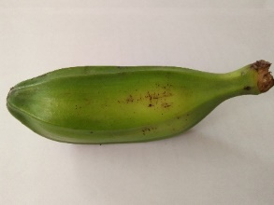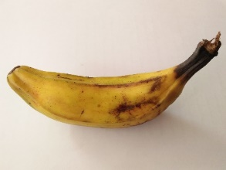
- (b)
Gambar 12. (a) Pisang Klutuk Mature, (b) Pisang Klutuk Ripe
Tabel 4. Hasil Analisis Kualitatif Aluminium
Jenis Pisang Klutuk  Jenis pereaksi | Pisang Klutuk Mature (Usia 3 bulan) | Pisang Klutuk Ripe (Usia 4 bulan)
HCL 2N | Tidak terjadi perubahan | Tidak terjadi perubahan
Tioasetamida 2N | Terbentuk sedikit endapan putih berupa gel | Terbentuk sedikit endapan putih berupa gel
NaOH 2N | Jumlah endapan putih berupa gel bertambah banyak | Jumlah endapan putih berupa gel bertambah banyak
NH4Cl 2N | Jumlah endapan putih berupa gel bertambah banyak | Tidak terjadi perubahan
Hasil | + (positif) | + (positif)
Keterangan | Terdapat banyak endapan putih berupa gel. Sampel diduga positif mengandung aluminium | Terdapat sedikit endapan putih berupa gel.Sampel diduga positif mengandung aluminium.
Berdasarkan Tabel 4 dapat dilihat bahwa pada sampel pisang klutuk mature dan pisang klutuk ripe terdapat endapan putih berupa gel yang menunjukan bahwa kedua sampel positif mengandung aluminium. Namun dapat dilihat juga bahwa endapan gel berwarna putih pada sampel pisang klutuk mature tampak lebih banyak dibandingkan pada sampel pisang klutuk ripe seperti yang ditujukan oleh Gambar 13. Hal ini menunjukan bahwa aluminium pada pisang klutuk mature diduga lebih banyak dibandingkan dengan aluminium pada pisang klutuk ripe.
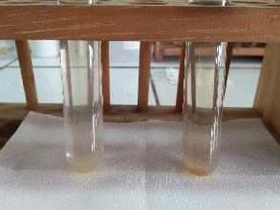
Gambar 13. Hasil Reaksi Pengendapan (kiri: Pisang klutuk mature, kanan: pisang klutuk ripe).
Reaksi ion aluminium dengan larutan natrium hidroksida meghasilkan endapan putih aluminium hidroksida.
Al³⁺ + 3OH⁻ Al(OH)₃ ↓
Endapan melarut dalam reagensia berlebihan, pada mana ion-ion tetrahidroksoaluminat terbentuk:
Al(OH)₃ + OH⁻ [Al(OH)₄]⁻
Reaksi ini adalah reaksi reversible, dan setiap reagensia yang akan mrengurangi konsentrasi ion hidroksil dengan cukup, akan menyebabkan reaksi berjalan dari kanan ke kiri, dengan akibat mengendapnya aluminium hidroksida. Ini dapat dihasilkan dengan larutan ammonium klorida (konsentrasi ion-hidroksil berkurang karena terbentuknya basa lemah ammonia, yang mudah dikeluarkan sebagai gas ammonia dengan pemanasan) atau dengan penambahan suatu asam; dalam hal yang terakhir ini, asam yang sangat berlebihan menyebabkan hidroksida yang diendapkan melarut lagi.
[Al(OH)₄]⁻ + NH₄⁺ → Al(OH)₃ ↓ + NH₃ ↑ + H₂O
[Al(OH)₄]⁻ + H⁺ ↔ Al(OH)₃ ↓ + H₂O
Al(OH)₃ + 3H⁺ ↓ ↔ Al³⁺ + 3H₂O
Pengendapan aluminium hidroksida oleh larutan natrium hidroksida dan ammonia tak akan terjadi bila ada serta asam tartarat, asam sitrat, asam sulfosalisilat, asam malat, gula, dan lain-lain senyawa hidroksi organik, karena pembentukan garam-garam kompleks yang larut. Maka zat-zat organik ini harus diuraikan dengan pemijaran perlahan-lahan atau dengan menguapkan dengan asam sulfat pekat atau asam nitrat pekat sebelum aluminium dapat diendapkan dalam pengerjaan analisis kualitatif yang biasa (Svehla, 1979).
Reaksi ion aluminium dengan larutan ammonium yaitu menghasilkan endapan putih seperti gelatin dimana aluminium hidroksida Al(OH)₃, yang larut sedikit dalam reagensia berlebihan. Kelarutan berkurang dengan adanya garam-garam ammonium, disebabkan oleh efek ion sekutu (suatu ion yang juga merupakan salah satu bahan endapan). Sebagian kecil endapan masuk ke dalam larutan sebagai aluminium hidroksida koloid (sol aluminium hidroksida): sol ini berkoagulasi pada pendidihan atau pada penambahan garam-garam yang larut (misalnya: ammonium klorida), dengan menghasilkan endapan aluminium hidroksida, yang dikenal sebagai gel aluminium hidroksida. Untuk menjamin pengendapan yang sempurna dengan larutan ammonia, larutan aluminium itu ditambahkan dengan sedikit berlebihan, dan campuran dididihkan sampai cairan sedikit berbau ammonia. Bila baru diendapkan, ia mudah melarut dalam asam kuat dan basa kuat, tetapi setelah dididihkan ia menjadi sangat sedikit larut.
Al³⁺ + 3NH₃ + 3H₂O Al(OH)₃↓ + 3NH₄⁺ (Svehla, 1979).
Berdasarkan hasil analisis diatas maka dapat disimpulkan bahwa sampel yang terpilih merupakan sampel yang diduga mengandung lebih banyak aluminium yaitu sampel pisang klutuk mature. Dengan terpilihnya sampel tersebut maka selanjutnya akan ditentukan kadar aluminiumnya untuk dibandingkan antara bagian kulit, daging, serta biji pisang klutuk mature yang tidak dikukus dengan yang dikukus yang mengandung kadar aluminium tertinggi.

Penelitian Utama
Penelitian utama merupakan analisis kuantitatif yang dilakukan untuk mengetahui kandungan aluminium tertinggi pada bagian kulit, daging serta biji pisang klutuk mature baik yang tidak dikukus maupun yang dikukus. Masing-masing bagian pisang klutuk terlebih dahulu dilakukan destruksi kering yaitu pengabuan untuk selanjutnya diuji kadar aluminiumnya dengan menggunakan metode titrasi kompleksometri.

Kadar Abu
Berdasarkan hasil analisis kadar abu didapatkan bahwa pada sampel A yaitu kulit pisang klutuk mature yang tidak dikukus dan sampel B yaitu daging pisang klutuk mature yang tidak dikukus menghasilkan kadar abu sebesar 0,80%, pada sampel C yaitu biji pisang klutuk mature yang tidak dikukus menghasilkan kadar abu sebesar 0,90%, pada sampel D yaitu kulit pisang klutuk mature yang dikukus menghasilkan kadar abu sebesar 0,91%, pada sampel E yaitu daging pisang klutuk mature yang dikukus menghasilkan kadar abu sebesar 0,69%, sedangkan pada sampel F yaitu biji pisang klutuk mature yang dikukus yaitu sebesar 0,70%. Hasil analisis kadar abu pada sampel pisang klutuk dapat dilihat pada Tabel 5. Data dan contoh perhitungan dapat dilihat pada Lampiran 5.
Tabel 5. Hasil Analisis Kadar Abu pada Sampel Pisang Klutuk Mature
Kode Sampel | Bagian | Perlakuan | % Abu
A | Kulit | Tidak dikukus | 0,80 %
B | Daging |  | 0,80 %
C | Biji |  | 0,90 %
D | Kulit | Dikukus | 0,91 %
E | Daging |  | 0,69 %
F | Biji |  | 0,70 %
Abu adalah zat organik sisa hasil pembakaran suatu bahan organik. Kandungan abu dan komposisinya tergantung pada macam bahan dan cara pengabuannya (Sudarmadji, 2010).
Kadar abu ada hubungannya dengan mineral suatu bahan. Mineral yang terdapat dalam suatu bahan dapat merupakan dua macam garam yaitu garam organik dan garam anorganik. Yang termasuk dalam garam organik misalnya garam-garam asam mallat, oksalat, asetat, pektat. Sedangkan garam anorganik antara lain dalam bentuk garam fosfat, karbonat, khlorida, sulfat, nitrat (Sudarmadji, 2010).
Selain kedua garam tersebut, kadang-kadang mineral berbentuk sebagai senyawaan kompleks yang bersifat organis. Apabila akan ditentukan jumlah mineralnya dalam bentuk aslinya adalah sangat sulit, oleh karenanya biasanya dilakukan dengan menentukan sisa-sisa pembakaran garam mineral tersebut, yang dikenal dengan pengabuan (Sudarmadji, 2010).
Unsur mineral juga dikenal sebagai zat organik atau kadar abu. Pada proses pembakaran, bahan-bahan organik akan terbakar tetapi zat anorganiknya tidak terbakar, karena itulah disebut abu (Winarno,1992).
Pengbuan merupakan perusakan oksidatif dari bahan organik sebelum penetapan suatu analit anorganik. Seringkali digunakan untuk menghilangkan efek matriks dengan sampel seperti makanan dan bahan hayati (Day and Underwood, 1999)
Untuk menentukan kandungan mineral bahan makanan, bahan tersebut harus dihancurkan / didestruksi terlebih dulu. Cara yang biasa dilakukan yaitu pengabuan kering (dry ashing) dan pengabuan basah (wet ashing). Pemilihan cara tersebut tergantung pada sifat zat organik dalam bahan, mineral yang akan dianalisa serta sensitivitas cara yang digunakan (Yenrina, 2015).
Destruksi merupakan suatu perlakuan pemecahan senyawa menjadi unsur-unsurnya sehingga dapat dianalisis. Istilah destruksi ini disebut juga perombakan, yaitu dari bentuk organik logam menjadi bentuk logam-logam anorganik. Pada dasarnya ada dua jenis destruksi yang dikenal dalam ilmu kimia yaitu destruksi basah (oksida basah) dan destruksi kering (oksida kering). Kedua destruksi ini memiliki teknik pengerjaan dan lama pemanasan atau pendestruksian yang berbeda (Kristianingrum, 2012).
Destruksi basah adalah perombakan sampel dengan asam-asam kuat baik tunggal maupun campuran, kemudian dioksidasi dengan menggunakan zat oksidator. Pelarut-pelarut yang dapat digunakan untuk destruksi basah antara lain asam nitrat, asam sulfat, asam perklorat, dan asam klorida (Kristianingrum, 2012).
Destruksi kering merupakan perombakan organik logam di dalam sampel menjadi logam-logam anorganik dengan jalan pengabuan sampel dalam muffle furnace dan memerlukan suhu pemanasan tertentu. Pada umumnya dalam destruksi kering ini dibutuhkan suhu pemanasan antara 400-800ºC, tetapi suhu ini sangat tergantung pada jenis sampel yang akan dianalisis. Untuk menentukan suhu pengabuan dengan system ini terlebih dahulu ditinjau jenis logam yang akan dianalisis. Bila oksida-oksida logam yang terbentuk bersifat kurang stabil, maka perlakuan ini tidak memberikan hasil yang baik. Contoh yang telah didestruksi, baik destruksi basah maupun kering dianalisis kandungan logamnya (Kristianingrum, 2012).
Pengabuan kering dapat diterapkan pada hampir semua analisa mineral kecuali merkuri dan arsen. Cara ini membutuhkan sedikit ketelitian dan mampu menganalisa bahan lebih banyak daripada pengabuan basah (Yenrina, 2015).

Analisis Kuantitatif Aluminium
Penetapan kadar aluminium dilakukan secara kuantitatif yaitu menggunakan metode titrasi kompleksometri. Kadar aluminium dalam sampel ditentukan berdasarkan jumlah titrasi kembali sampel. Berdasarkan hasil perhitungan diperoleh kadar aluminium dalam sampel yang dapat dilihat pada Tabel 6 di bawah ini. Data dan contoh perhitungan dapat dilihat pada Lampiran 6.

Tabel 6. Hasil Analisis Kadar Aluminium pada Pisang Klutuk Mature
Kode Sampel | Bagian | Perlakuan | % Aluminium
A | Kulit | Tidak dikukus | 0.354 %
B | Daging |  | 0.405 %
C | Biji |  | 0.473 %
D | Kulit | Dikukus | 0.343 %
E | Daging |  | 0.078 %
F | Biji |  | 0.372 %
Berdasarkan Tabel 6 di atas, masing-masing sampel memiliki kadar aluminium yang bervariasi, diantaranya: sampel pisang klutuk yang tidak dikukus secara umum memiliki rata - rata kadar aluminium yang lebih tinggi dibandingkan sampel pisang klutuk yang dikukus. Berdasarkan hasil analisis seluruh sampel didapat bahwa sampel C yang merupakan biji pisang klutuk mature yang tidak dikukus adalah sampel yang menunjukkan kadar aluminium tertinggi (0,473%). Pada urutan kedua terdapat sampel B yang merupakan daging pisang klutuk mature yang tidak dikukus (0,405%), kemudian urutan selanjutnya terdapat sampel F yang merupakan biji pisang klutuk mature yang dikukus (0,372%), selanjutnya sampel A yaitu kulit pisang klutuk mature yang tidak dikukus (0,354%), selanjutnya sampel D yaitu kulit pisang klutuk mature yang dikukus (0,343%) dan di urutan terakhir adalah sampel E yaitu daging pisang klutuk mature yang dikukus (0,078%).
Sampel pisang klutuk mature yang dikukus yaitu kode D, E, dan F setelah pemisahan bagian kulit, daging dan biji dilakukan penimbangan masing-maing sebanyak 10 gram. Berikutnya dilakukan pengukusan pada suhu 60-80ºC selama 15 menit. Menurut Lukmanul (2014), pengukusan membantu proses penguapan kandungan air pada bahan pangan dengan suhu panas yang mengakibatkan kadar air akan menurun sehingga proses pengurangan kadar air akan semakin cepat apabila ukuran permukaan bahan lebih luas sehingga akan mempermudah proses pengeluaran air dalam bahan pangan. Pengukusan menyebabkan pengeluaran air atau penurunan kadar air dalam bahan pangan lebih banyak. Akibat dari pengukusan, sampel D, E dan F mengalami penurunan berat yaitu dari 10 gram menjadi 9,84 ; 8,69 ; dan 9,98 gram. Maka didapatlah hasil kadar aluminium pada pisang klutuk mature yang dikukus lebih rendah dibandingkan dengan kadar aluminium pada pisang klutuk mature yang tidak dikukus.
Selain menggunakan sampel pisang klutuk mature, untuk perbandingan maka dilakukan juga pengujian kuantitatif untuk tablet maag yang mengandung aluminium dalam bentuk senyawa aluminium hidroksida (Al(OH)₃). Data dan perhitungan dapat dilihat di Lampiran 5. Pada proses titrasi sampel tablet obat maag menunjukan hasil yang sesuai seperti yang ditunjukkan pada prosedur titrasi kompleksometri (Farmakope, 2014) yang ditunjukan dengan warna larutan sebelum titrasi yaitu hijau violet dan berubah menjadi merah muda saat mencapai titik akhir titrasi seperti tertera pada Gambar 14.
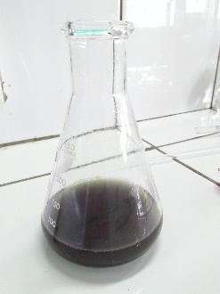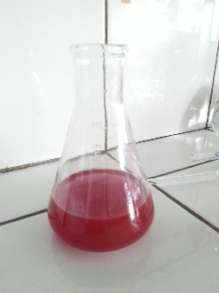
(a) (b)
Gambar 14. Sampel Tablet Obat Maag, (a) Sebelum Titrasi, (b) Setelah Titrasi
Berbeda dengan sampel pada pisang klutuk, warna larutan sebelum titrasi tidak menunjukan warna hijau violet seperti tertera di prosedur, tetapi berwarna jingga. Namun untuk titik akhir titrasi baik sampel pisang klutuk maupun sampel tablet obat maag menunjukan warna yang sama yaitu merah muda seperti tertera pada Gambar 15.
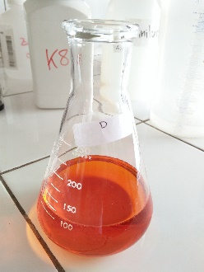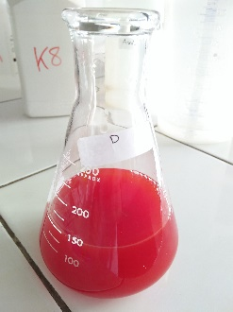
(a) (b)
Gambar 15. Sampel D, (a) Sebelum Titrasi, (b) Setelah Titrasi
Ada setidaknya dua sumber kesalahan dalam penentuan titik akhir suatu titrasi yang menggunakan indikator visual. Satu terjadi ketika indikator yang dipakai tidak berubah warna pada pH yang tepat. Ini merupakan galat yang sudah tertentu dan dapat dikoreksi dengan penentuan blanko indikator. Blanko indikator adalah volume dari asam atau basa yang dibutuhkan untuk mengubah pH dari pH pada titik ekivalen ke pH dimana indikator berubah warna. Blanko indikator biasanya ditentukan secara eksperimental (Day and Underwood, 2002).
Galat kedua terjadi dalam kasus asam (atau basa) lemah dimana kemiripan kurva titrasi tidak besar sehingga perubahan warna tersebut pada titik akhir tidak tajam. Bahkan jika indikator yang tepat dipakai, galat tidak tentu terjadi dan dicerminkan dalam kurang presisinya dalam memutuskan secara tepat kapan perubahan warna itu terjadi. Penggunaan pelarut non-berair dapat memperbaiki ketajaman titik akhir itu dalam kasus terssebut (Day and Underwood, 2002).
Konsentrasi aluminium total tubuh manusia adalah sekitar 9 ppm (massa kering). Dalam beberapa organ, khususnya limpa, ginjal dan paru-paru, konsentrasi hingga 100 ppm (massa kering) dapat hadir. Asupan harian aluminium adalah sekitar 5 mg, yang hanya sebagian kecil yang diserap. Hal ini menyebabkan toksisitas akut yang relatif rendah. Penyerapan adalah sekitar 10 mg per hari. Jumlah tersebut dianggap tidak berbahaya bagi manusia. Silicon dapat menurunkan penyerapan aluminium. Namun, setelah elemen diambil dalam tubuh tidak mudah dihapus (Hikmat, 2017).
Menurut Washington DC’s Department of the Planet Earth, United States dan Canadian Regulatory Agencies tertarik dalam meneliti aluminium sebagai faktor risiko potensial dalam penurunan kognitif lansia. Hal ini masuk akal, karena penelitian menunjukkan aluminium dapat menghasilkan racun, bahan oksidatif di otak dan hasil otopsi otak terhadap studi orang tua menemukan mereka memiliki kadar aluminium 20 kali lebih tinggi daripada kelompok setengah baya. Badan Zat Beracun dan Penyakit Registry, bagian dari Departemen Kesehatan dan Layanan Kemanusiaan, mengakui aluminium sebagai salah satu dari beberapa logam diketahui mempengaruhi sistem saraf. Sejauh ini, peneliti menyimpulkan pengaruh terbesarnya bahwa alumnium merupakan salah satu faktor utama terhadap penyakit Alzheimer (Amuda, 2013).

V KESIMPULAN DAN SARAN
Bab ini membahas mengenai: (1) Kesimpulan, dan (2) Saran-saran.

5.1. Kesimpulan
- Dari hasil pengujian dapat disimpulkan bahwa aluminium pada buah pisang klutuk memiliki kadar yang berbeda-beda di setiap bagiannya. Hasil pengujian kadar aluminium dalam buah pisang klutuk mature adalah: sampel A yaitu kulit pisang klutuk mature yang tidak dikukus (0,354%), sampel B yang merupakan daging pisang klutuk mature yang tidak dikukus (0,405%), sampel C yang merupakan biji pisang klutuk mature yang tidak dikukus (0,473%), sampel D yaitu kulit pisang klutuk mature yang dikukus (0,343%), sampel E yaitu daging pisang klutuk mature yang dikukus (0,078%), sampel F yang merupakan biji pisang klutuk mature yang dikukus (0,372%).
- Berdasarkan hasil pengujian dapat disimpulkan bahwa sampel C yaitu biji pisang klutuk mature yang tidak dikukus merupakan bagian pisang klutuk yang memiliki kandungan aluminium tertinggi (0,473%).
- Terdapat perubahan kandungan aluminium yang lebih rendah pada buah pisang klutuk mature setelah diberi perlakuan pengukusan.

5.2. Saran-saran
- Sebaiknya pisang klutuk yang digunakan langsung didapatkan dari kebunnya untuk memastikan umur pisang yang lebih akurat.
- Sebaiknya analisis kadar aluminium pada buah pisang dilakukan pada beberapa titik umur buah sehingga dapat diketahui dengan jelas umur pisang klutuk yang memiliki jumlah aluminium tertinggi.
- Sebaiknya pemisahan bagian kulit, daging, dan biji pada sampel yang dikukus dilakukan setelah pisang klutuk utuh melalui proses pengukusan.
- Saat pengujian analisis kualitatif, sebaiknya seluruh bagian pisang utuh dihancurkan setelah itu diambil sesuai berat yang dibutuhkan untuk analisis.
- Perlu dilakukan penelitian menggunakan sampel yang tidak mengalami pemanasan baik pengukusan maupun pengabuan kering, untuk mengetahui kadar optimal aluminium pada pisang klutuk.
- Perlu dilakukan percobaan titrasi dengan konsentrasi indikator yang berbeda untuk menghindari kesalahan dalam penentuan titik akhir titrasi.

DAFTAR PUSTAKA
Amuda. 2013. Tahu Gak Dibalik Manfaatnya yang Besar, Aluminium Beresiko Terhadap Alzheimer. http://www.4muda.com/. Diakses: 27 Februari 2017.
AOAC, 1990. Official Methods of Analysis. Association of Official Analytical Chemists. Benjamin Franklin Station, Washington
Bangun, A.P. 2004. Mengobati problem pencernaan dengan terapi jus. PT Tangerang: AgroMedia Pustaka.
Best, R., D.A. Lewis, N. Nasser. 1984. The Anti-Ulcerogenic Activity Of The Unripe Plantain Banana (Musa Species). Journal Ethnopharmacol, 82 (1) : 107-16
Chomchalow, N. 2004. Fruits of Vietnam. Food and Agriculture Organization of the United Unions. Bangkok. 52 p.
Crow, L.D. and A. Crow (Editor). 1963. Readings in Abnormal Psychology. New Jersey: A.Littlefield adams, co.
Day, R.A. and A.L. Undeerwood. 1999. Analisis Kimia Kuantitatif. Edisi Kelima. Jakarta: Penerbit Erlangga.
Day, R.A. and A.L. Undeerwood. 2002. Analisis Kimia Kuantitatif. Edisi Keenam. Jakarta: Penerbit Erlangga.
De Langhe, E. 2009. Relevance of Banana Seeds in Archaeology. Ethnobotany Research and Applications (E-journal) 7:271-281.
Dollery, S.C. 1991. Therapeutic Drugs. New York: Churchill Livingstone
Elliot R.C. and G.J.F. Heward 1976. The Influence of Banana Supplemented Died on Gastric Ulcers in Mice. Pharmacological Research Communication 8(2): 167-71
Endra, Y. 2006. Analisis Proksimat dan Komposisi Asam Amino Buah Pisang Batu (Musa Balbisiana Colla). Fakultas Matematika Dan Ilmu Pengetahuan Alam Institut Pertanian Bogor : Bogor.
Farmakope. 1995. Farmakope Indonesia. Edisi IV. Jakarta: Departemen Kesehatan R.I.
Farmakope. 2014. Farmakope Indonesia. Edisi V. Jakarta: Departemen Kesehatan R.I
Ganiswarna dan Sulistia. 1995. Farmakologi dan Terapi. Jakarta: UI Press,
Hakkinen, M. and R. Wallace. 2011. Genetic Resources for Banana Improvement. In: Pillay M, Tenkouano A. Eds. Banana Breeding: Progress and Challenges. Boca Raton: CRC Press. Pp. 41 – 51.
Hapsari, T. P. 2008. Pengaruh Pre-Gelatinisasi Pada Karakteristik Tepung Singkong.Primordia 4(2):91-105.
Hidayati dan E. Nur. 2000. Pengaruh Peningkatan Dosis Aluminium Hidroksida Terhadap Kapasitas Penetralan Asam dan Stabilitas Fisik pada Sediaan Suspensi Oral Antasida Kombinasi Aluminium Hidroksida-Magnesium Hidroksida. [Undergraduate thesis]. http://repository.ubaya.ac.id/. Diakses: 18 Agustus 2016.
Hikmat. 2017. Reaksi dan Dampak Aluminium (Al) dalam Air. http://kliksma.com. Diakses: 22 Januari 2017.
Ikawati, Z. 2010. Resep hidup sehat. Yogyakarta: Penerbit Kansius.
Kader AA. 1985. Ethylene Induced Senescence and Physiological Disorder in Harvest Horticultural Crops. J Hort Sci. 20: 54 – 57.
Khopkar, S.M. 1990. Konsep Dasar Kimia Analitik. Jakarta : UI Press
Kristianingrum, Susila. 2012. Kajian Berbagai Proses Destruksi Sampel dan Efeknya. Prosiding Seminar Nasional Penelitian, Pendidikan dan Penerapan MIPA, Fakultas MIPA, Universitas Negeri Yogyakarta.
Lukmanul, H. L. 2014. Studi Pengaruh Lama Pengukusan dan Kadar Bumbu Terhadap Kualitas Keripik Jamur Tiram (Pleurotus ostreatus) dengan Metode Penggorengan Vacum. Universitas Hasanuddin. Makassar.
Maryati, H.S., 2000. Tata Laksana Makanan. Jakarta: Rineka Cipta.
Moehyi, S. 1992. Penyelenggaran Makanan Institusi dan Jasa Boga. Bhatara. Jakarta.
Muchtadi, T.R., Sugiyono, dan F. Ayustaningwarno. 2010. Ilmu Pengetahuan Bahan Pangan. Bandung: Alfabeta.
Murtiningsih dan M, Muhajir. 1990. Pengaruh Cara Pengeringan Terhadap Mutu Tepung Beberapa Varietas Pisang .Penelitian Hortikultura, No. 1, Vol. 5, Hal. 92-97.
Mutiarawati, T. 2007. Penanganan Pascapanen Hasil Pertanian. Disampaikan pada: Workshop Pemandu Lapangan I (PL-1) Sekolah Lapangan Pengolahan dan Pemasaran Hasil Pertanian (SL-PPHP). Dep. Pertanian.
Pantastico, Er.B. 1993. Fisiologi Pasca Panen, Penanganan dan Pemanfaatan BuahBuahan dan Sayur-Sayuran Tropika dan Subtropika. Penerjemah : Kamariyani. Yogyakarta: UGM-Press,
Pradhana, A.Y. 2014. Kajian Penyimpanan Buah Pisang (Cv. Mas Kirana) dengan Kemasan Atmosfir Termodifikasi Aktif Menggunakan Kalium Permanganat. [Tesis]. Bogor: Sekolah Pascasarjana, Institut Pertanian Bogor.
Purseglove, J.W. 1972. Tropicals Crops Monocotyledons. John Wiley and Sons. Inc. New York
Puspitojati, E. 2014. Optimalisasi Pisang Klutuk Menjadi Produk Olahan Pangan. https://www.academia.edu. Diakses: 16 Mei 2016.
Rival, H. 1995. Asas Pemeriksaan Kimia . Jakarta: UI Press.
Rusyana, Y. 2011. Pisang Klutuk (Musa balbisiana Colla). http://floranegeriku.blogspot.co.id/. Diakes:05 April 2016
Sholikhah, E.N. dan Ngatidjan. 2001. Efek ekstrak alkohol daging buah dan biji pisang kluthuk (Musa balbisiana Colla) pada sekresi asam lambung tikus putih in vitro. Berkala Ilmu Kedokteran 33(2): 77-82
Sholikhah, E.N., Ngatidjan, dan S. Pramono. 2000. Efek ekstrak alkohol pisang kluthuk (Musa balbisiana Colla) pada sekresi asam lambung tikus putih yang ditimbulkan histamin in vitro. Mediagama 2(3): 14-9
Singh, T.S., B. Parikh, and K.K. Pant. 2006. Investigation on The Sorption of Aluminium in Drinking Water by Low-Cost Adsorbents. Water SA Vol. 32 No. 1 January 2006.
Sjaifullah, 1996. Petunjuk Memilih Buah Segar. Jakarta: Penebar Swadaya.
Sudarmadji, Slamet. 2010. Analisa Bahan Makanan dan Pertanian. Yogyakarta : Liberty Yogyakarta.
Sudarsono, D. Gunawan, S. Wahyuono, I.A. Donatus, dan Purnomo. 2002. Tumbuhan Obat II (Hasil Penelitian, Sifat- sifat dan Penggunaan). Yogyakarta: Pusat Studi Obat Tradisional Universitas Gadjah Mada
Sukarniasih, N.M., E.Y. Sukandar, dan E. Kumolosasi. 2001. Evaluasi Khasiat Infus Buah Musa balbisiana Colla, Biji Myristica fragrans Houtt, dan Herba Phyllanthus niruri Linn sebagai Antitukak Lambung pada Tikus Wistar., http://bahan-alam.fa.itb.ac.id. Diakses: 17 Mei 2016.
Sutrisno, E.L. 1998. Efektivitas Relaksasi untuk Mengurangi Keluhan Fisik Gastritis dan Ulkus Peptikum Kronis (Effectiveness of Relaxation for Reduce the Sigh of Gastritis and Chronic Anima), XIII(50), 174 – 185.
Suyanti dan A. Supriyadi. 2008. Pisang Budi Daya, Pengolahan, dan Prospek Pasar. Jakarta: Penebar Swadaya.
Svehla, G. 1979. Buku Ajar Vogel: Analisis Anorganik Kuantitatif Makro dan Semimikro. Jakarta: PT Kalman Media Pusaka.
Svehla, G. 1985. Buku Teks Analisis Anorganik Kualitatif Makro dan Semimikro Bagian II. Jakarta: PT Kalman Media Pusaka.
Tim Bina Karya Tani. 2008. Budidaya Tanaman Pedoman Bertanam Pisang. Bandung: CV. Yrama Widya
Tjandrasari, S. 1991. Pengaruh ekstrak pisang klutuk (Musa bracycarpa Back) terhadap ulkus lambung tikus karena salisilat [skripsi]. Yogyakarta: Fakultas Farmasi, Universitas Gajah Mada.
Wahyuni, I.T. 2012. Laporan Kimia Analitik Kompleksometri. http://itatrie.blogspot.co.id/. Diakses: 16 Mei 2016.
Widyasari, D. F. 2009. Perbandingan Efek Ekstrak Eter dengan Ekstrak Etanol Biji Tua Pisang Kluthuk (Musa balbisiana Colla) pada Sekresi Asam Lambung Tikus Putih in vitro. Biomedika, Volume 1, Nomor 2, Tahun 2009.
Winarno, F.G. 2002. Fisiologi Lepas Panen Produk Hortikultura. M-Brio Press. Bogor
Yenrina, Rina. 2015. Metode Analisis Bahan Pangan dan Komponen Bioaktif. Padang: Andalas University Press.

LAMPIRAN
Lampiran 1. Identifikasi Aluminium (Farmakope, 1995)
Sampel pisang klutuk dipisahkan bagian tangkainya serta dibersihkan kulitnya dari kotoran dengan menggunakan lap basah. Selanjutnya pisang klutuk yang telah bersih dilakukan penghancuran dengan menggunakan mortal dan alu. Siapkan 10 mg sampai 20 mg sampel, tambahkan lebih kurang 0,5 ml asam klorida 2 N dan lebih kurang 0,5 ml tioasetamida P: tidak terbentuk endapan. Tambahkan natrium hidroksida 2 N teets demi tetes: terbentuk endapan putih berupa gel yang larut kembali pada penambahan natrium hidroksida 2 N lebih lanjut. Tambahkan ammonium klorida 2 N secara bertahap: endapan putih berupa gel terbentuk kembali. Prosedur identifikasi aluminium dilihat pada Gambar 4.

Lampiran 2. Kadar Abu (AOAC, 1990)
Pengujian kadar abu dilakukan dengan menggunakan Metode Oven (AOAC, 1990). Cawan porselen dikeringkan dalam oven bersuhu 105ºC selama satu jam, kemudian didinginkan dalam desikator selama 15 menit dan ditimbang. Sebanyak 10 gram sampel dimasukkan ke dalam cawan porselen, lalu sampel diarangkan di atas nyala pembakar bunsen sampai tidak berasap lagi, kemudian pijarkan di dalam tanur listrik pada suhu 400 - 600ºC selama 6-9 jam atau sampai terbentuk abu berwarna putih. Kemudian sampel didinginkan dalam desikator selanjutnya ditimbang, lakukan hingga diperoleh berat konstan. Perhitungan kadar abu dilakukan dengan menggunakan rumus:
Kadar abu (%) = $\frac{a-b}{c}x100\%$
Keterangan :
a = berat cawan dan sampel akhir (g)
b = berat cawan (g)
c = berat sampel awal (g)
Lampiran 3. Titrasi Kompleksometri (Farmakope, 2014)
Titran Dinatrium Edetat
Ditimbang lebih kurang 1,8612 g Dinatrium Edetat, dimasukkan ke dalam labu beker kemudian dilarutkan dalam 40-60 ml aquades. Dipindahkan secara kuantitatif ke dalam labu dan ditambahkan air sampai 100 ml, dikocok homogen. Maka diperoleh larutan 0,05 M atau 0,1 N. Prosedur pembuatan titran dinatrium edetat dapat dilihat pada Gambar 8.
Larutan Uji
Timbang sejumlah sampel setara dengan lebih kurang 10000 mg aluminium hidroksida, masukkan ke dalam gelas piala 150 ml. Tambahkan 20 ml air, aduk dan tambahkan secara perlahan 30 ml asam klorida 3 N. Jika perlu panaskan secara perlahan hingga larut, dinginkan dan saring, masukkan ke dalam labu terukur 200 ml. Cuci penyaring dengan air, masukkan ke dalam labu teukur, encerkan dengan air sampai tanda (Farmakope Indonesia, 2014). Prosedur pembuatan larutan uji dapat dilihat pada Gambar 9.
Prosedur
Pipet 10 ml Larutan uji, masukkan ke dalam gelas piala 250 ml, tambahkan 20,0 ml air, sambil terus diaduk, tambahkan 25,0 ml Titran dinatrium edetat dan 20 ml dapar asam asetat-amonium asetat LP. Panaskan hingga mendekati titik didih selama 5 menit. Dinginkan, tambahkan 50 ml etanol P dan 2 ml ditizon LP, campur. Titrasi dengan zink sulfat 0,05 M LV hingga warna berubah dari hijau violet menjadi merah muda. Lakukan penetapan blanko. Tiap ml dinatrium edetat 0,05 M setara dengan 3,900 mg Al(OH)₃ (Farmakope Indonesia, 2014). Prosedur penetapan kadar aluminium metode titrasi kompleksometri dapat dilihat pada Gambar 10.
Perhitungan Kadar Aluminium
% Al = $\frac{\left(Vb-Vp\right)x Mp x Ar Al x FP}{mg sampel} x 100\%$
Keterangan:
Vb = Volume blanko
Vp = Volume pemakaian
Mp = Molaritas EDTA yang digunakan
Ar Al = 27
FP = Faktor Pengenceran
mg sampel = berat sampel yang ditimbang (mg)

Lampiran 4. Perhitungan Kadar Abu
Sampel | Cawan (g) | Sampel (g) | Cawan+Sampel (g) | Cawan+Abu (g) | Abu (g)
A | 24,66 | 10 | 34,65 | 24,74 | 0,08
B | 23,76 | 10 | 33,76 | 23,84 | 0,08
C | 22,59 | 10 | 32,58 | 22,68 | 0,09
D | 20,15 | 9,84 | 29,99 | 20,24 | 0,09
E | 23,43 | 8,69 | 32,12 | 23,49 | 0,06
F | 24,51 | 9,98 | 34,47 | 24,58 | 0,07

Kadar abu (%) = $\frac{a-b}{c}x100\%$
Keterangan :
a = Berat cawan dan sampel akhir (g)
b = Berat cawan (g)
c = Berat sampel awal (g)

% Abu Sampel A = $\frac{24,74-24,66}{10}x100\%$ = 0,8%
% Abu Sampel B = $\frac{23,84-23,76}{10}x100\%$ = 0,8%
% Abu Sampel C = $\frac{22,68-22,59}{10}x100\%$ = 0,9%
% Abu Sampel D = $\frac{20,24-20,15}{9,84}x100\%$ = 0,915%
% Abu Sampel E = $\frac{23,49-23,43}{8,69}x100\%$ = 0,690%
% Abu Sampel F = $\frac{24,58-24,51}{9,98}x100\%$ = 0,701%
Lampiran 5. Perhitungan Titrasi Kompleksometri
Sampel | V Awal (ml) | V Akhir (ml) | V Pemakaian (ml)
Blanko | 0 | 27,50 | 27,50
A | 1,20 | 27,65 | 26,45
B | 1,50 | 27,80 | 26,30
C | 4,00 | 30,10 | 26,10
D | 1,80 | 28,30 | 26,50
E | 10,20 | 37,50 | 27,30
F | 13,20 | 39,60 | 26,40
Obat Maag | 1,50 | 23,10 | 21,60

% Al = $\frac{\left(Vb-Vp\right)x Mp x Ar Al x FP}{mg sampel} x 100\%$

Keterangan:
Vb = Volume blanko
Vs = Volume sampel
Mp = Molaritas EDTA yang digunakan
Ar Al = 27
FP = Faktor Pengenceran
Mg sampel = berat sampel yang ditimbang (mg)

% Al sampel A = $\frac{\left(27,50-26,45\right)x 0,05 x 27 x\frac{250}{10} }{10000} x 100\%=0.354\%$

% Al sampel B = $\frac{\left(27,50-26,30\right)x 0,05 x 27 x\frac{250}{10} }{10000} x 100\%=0.405\%$

% Al sampel C = $\frac{\left(27,50- 26,10\right)x 0,05 x 27 x\frac{250}{10} }{10000} x 100\%=0.4725\%$

% Al sampel D = $\frac{\left(27,50-26,50\right)x 0,05 x 27 x\frac{250}{10} }{9840} x 100\%=0.343\%$

% Al sampel E = $\frac{\left(27,50-27,30 \right)x 0,05 x 27 x\frac{250}{10} }{8690} x 100\%=0.078\%$

% Al sampel F = $\frac{\left(27,50-26,40 \right)x 0,05 x 27 x\frac{250}{10} }{9980} x 100\%=0.372\%$

% Al Obat Maag = $\frac{\left(27,50-21,60 \right)x 0,05 x 27 x\frac{250}{10} }{700} x 100\%=28.446\%$

Tabel 7. Hasil Titrasi Sampel Pisang Klutuk Mature
Sampel | Sebelum Titrasi | Setelah Titrasi
Blanko | 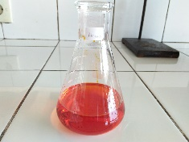 | 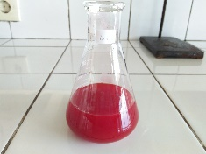
A | 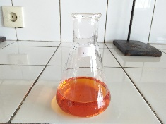 | 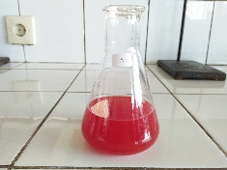
B | 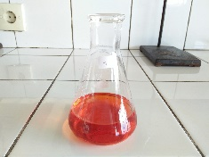 | 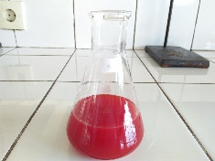
C | 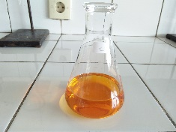 | 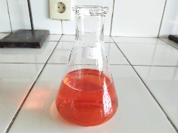
D | 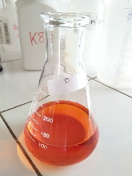 | 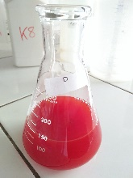
E | 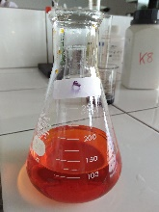 | 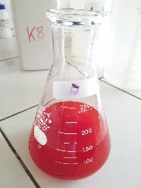
F | 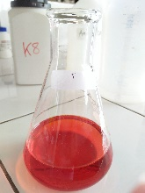 | 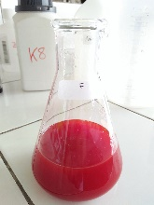
Al(OH)₃  Tablet maag | 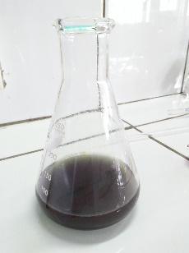 | 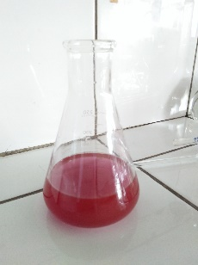

Lampiran 6. Foto Kegiatan
Gambar 16. Pisang Klutuk Mature
Gambar 17. Penampang Pisang Klutuk Mature
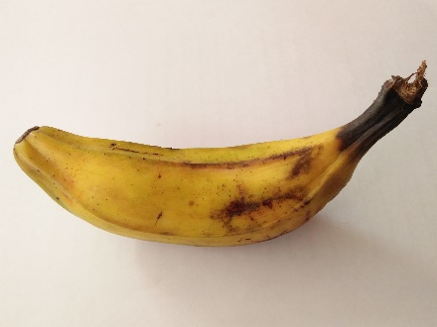
Gambar 18. Pisang Klutuk Ripe
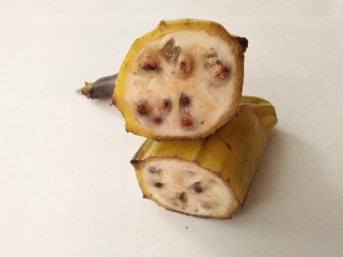
Gambar 19. Penampang Pisang Klutuk Ripe
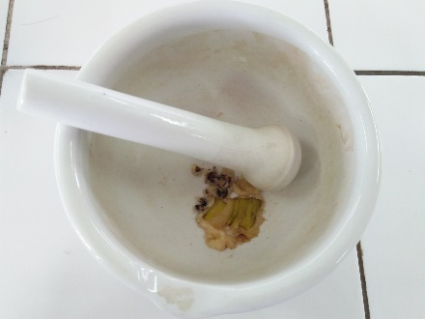
Gambar 20. Persiapan sampel identifikasi Al pada Pisang Klutuk Ripe
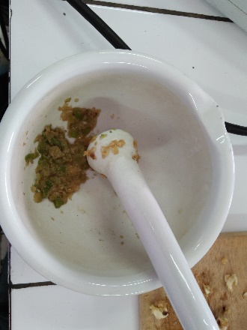
Gambar 21. Persiapan sampel identifikasi Al pada Pisang Klutuk Mature
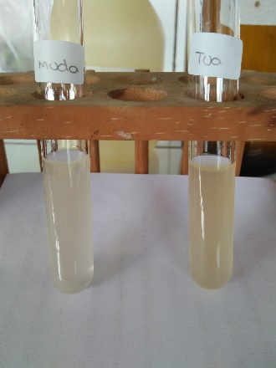
Gambar 22. Larutan Sampel Sebelum Identifikasi Al
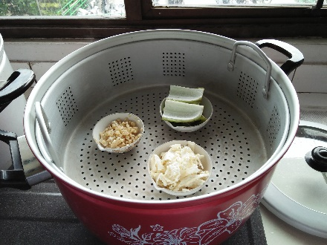
Gambar 23. Pengukusan Sampel
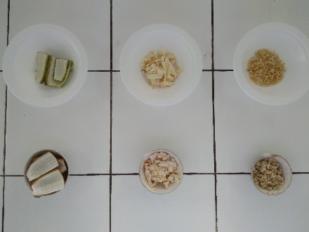
Gambar 24. Seluruh Sampel
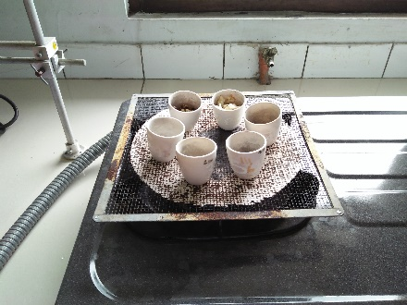
Gambar 25. Pengarangan Sampel
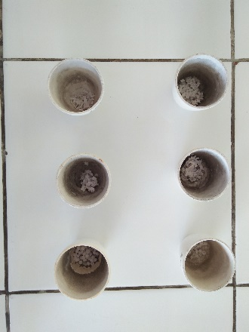
Gambar 26. Hasil Destruksi Kering (Pengabuan Sampel)

